3

МІНІСТЕРСТВО ОСВІТИ І НАУКИ УКРАЇНИ

ЗАПОРІЗЬКИЙ НАЦІОНАЛЬНИЙ УНІВЕРСИТЕТ

ФАКУЛЬТЕТ ФІЗИЧНОГО ВИХОВАННЯ, ЗДОРОВ’Я ТА ТУРИЗМУ

КАФЕДРА ФІЗИЧНОЇ ТЕРАПІЇ, ЕРГОТЕРАПІЇ

**Кваліфікаційна робота**

**магістра**

на тему: «РЕЦЕПТИВНА МУЗИКОТЕРАПІЯ В КОРЕКЦІЇ ПСИХОФІЗІОЛОГІЧНОГО СТАНУ ОСІБ ІЗ ПОСТТРАВМАТИЧНИМИ СТРЕСОВИМИ РОЗЛАДАМИ»

Виконав: студент ІІ курсу, групи 8.2272

спеціальності 227 «Фізична терапія, ерготерапія»

спеціалізації 227.1 «Фізична терапія»

освітньо-професійної програми «Фізична терапія»

Машир Володимир Анатолійович

Керівник доцент, к.мед.н. Позмогова Н.В.

Рецензент доцент, к.б.н. Страколист Г.М.

Запоріжжя-2024

ЗМІСТ

Реферат……………………………………………………………….................5

Перелік скорочень, умовних позначень, символів, одиниць і термінів…….7

Вступ………………………………………………………………………… 8

1. Огляд літератури…………………………………........................................10

1.1 Стан здоров'я народу України в умовах війни…………………….10

1.2 Поняття про ПТСР, етіологія, клініка діагностика.........................11

1.3 Характеристика посттравматичних розладів ……………………..19

1.4 Основні техніки профілактики та усунення ПТСР..........................22

2. Завдання, методи та організація дослідження…………………………….25

2.1 Завдання досліджень……………………………………………….25

2.2 Методи досліджень…………………………………………………26

2.3 Організація досліджень…………………………………………….39

3. Результати досліджень……………………………………………………..42

Висновки…………………………………………………………....................51

Перелік посилань…………………………………………………...................53

Додатки……………………………………………………………………… 61

РЕФЕРАТ

Дипломна робота складається з 67 сторінок, 5 таблиць, 10 рисунків, 2 додатків, 66 літературних джерел.

Об’єкт дослідження – психофізіологічні реакції осіб з посттравматичними стресовими розладами при корекції психологічного стану.

Метою даної роботи є вивчення ефективності комплексної програми телереабілітації із застосуванням рецептивної музикотерапії в корекції психофізіологічного стану осіб із посттравматичними стресовими розладами.

Методи дослідження – теоретичний аналіз науково-методичної літератури, аналіз медичної документації, визначення рівня ситуативної тривожності за допомогою шкали тривоги Спілберга-Ханіна, оцінка функціонального стану серцево-судинної системи за показниками АТ, ЧСС, оцінка функціонального стану дихальної системи за пробами Штанге та Генчі, визначення рівня психологічного благополуччя за опитувальником якості життя «SF-36», а також методи математичної статистики.

Запропонована нами комплексна програма телереабілітаційних технологій з використанням аудіовізуальної стимуляції тибетськими чашами та візуалізації кольором є більш ефективною за базову (р≤0,05) за результатами показників ситуативної тривожності за шкалою Спілберга-Ханіна, функціонального стану серцево-судинної системи за показниками ЧСС, АТ, функціонального стану дихальної системи за показниками ЧД, часу затримки дихання за пробами Штанге та Генчі, рівнем психологічного благополуччя за опитувальником якості життя «SF-36» у осіб з посттравматичними розладами.

ПОСТРАВМАТИЧНИЙ СТРЕСОВИЙ РОЗЛАД, КОМПЛЕКСНА РЕАБІЛІТАЦІЯ, РЕЦЕПТИВНА МУЗИКОТЕРАПІЯ, ТИБЕТСЬКІ ЧАШІ

ABSTRACT

The thesis consists of 67 pages, 5 tables, 10 figures, 2 appendices, 66 literary sources.

The object of the study is the psychophysiological reactions of persons with post-traumatic stress disorders during the correction of the psychological state.

The purpose of this work is to study the effectiveness of a comprehensive program of telerehabilitation with the use of receptive music therapy in the correction of the psychophysiological state of people with post-traumatic stress disorders.

Research methods – theoretical analysis of scientific and methodological literature, analysis of medical documentation, determination of the level of situational anxiety using the Spielberg-Hanin anxiety scale, assessment of the functional state of the cardiovascular system based on blood pressure, heart rate, assessment of the functional state of the respiratory system using the Stange and Genchi tests, determination of the level of psychological well-being according to the "SF-36" quality of life questionnaire, as well as methods of mathematical statistics.

The comprehensive program of telerehabilitation technologies offered by us using audiovisual stimulation with Tibetan bowls and color visualization is more effective than the basic one (р≤0.05) according to the results of the indicators of situational anxiety according to the Spielberg-Hanin scale, the functional state of the cardiovascular system according to the indicators of heart rate, blood pressure, functional state of the respiratory system according to BH indicators, breath retention time according to the Stange and Genchi tests, the level of psychological well-being according to the SF-36 quality of life questionnaire in persons with post-traumatic disorders.

POST-TRAUMATIC STRESS DISORDER, COMPLEX REHABILITATION, RECEPTIVE MUSIC THERAPY, TIBETAN BOWLS

ПЕРЕЛІК УМОВНИХ ПОЗНАЧЕНЬ, СИМВОЛІВ, ОДИНИЦЬ, СКОРОЧЕНЬ ТА ТЕРМІНІВ

AГ – артеріальна гіпертензія

АТ – артеріальний тиск, мм.рт.ст.

ВООЗ – Всесвітня організація охорони здоров’я

БПТ – бойова психічна травма

ГСР – гострий стресовий розлад

КР – криза

КІ – критичний інцидент

КРС – кризова ситуація

КП – кризова подія

НДЗВС – надзвичайна ситуація

ПІР – постізометрична релаксація

ПТСР – посттравматичний стресовий розлад

ТС – травматичні ситуації

ТП –травматична подія, травмуюча подія

ЦНС – центральна нервова система

ВСТУП

ВООЗ висловила глибоке занепокоєння ситуацією, яка склалася в Україні у 2014-2022 рр., назвавши її гуманітарною кризою. Постраждалими визнано 4,4 млн. осіб, 1,6 млн. – стали переселенцями. Постійне очікування серйозної загрози, скарги на життя, роботу та ситуацію в умовах стресу, нерозуміння свого майбутнього призводить до психічних розладів в Українських біженців. При цьому відомо, що несвоєчасна або неадекватна допомога призводить до зниження працездатності, розвитку психосоматичних захворювань а погіршенню якості їхнього життя.

За офіційними даними, в Україні налічується декілька мільйонів внутрішніх переселенців, які, внаслідок соціальних та військових конфліктів, стикаються з низкою складних психічних та фізіологічних проблем. Низький рівень соціальної підтримки, довготривала дискримінація та посттравматичний стресовий розлад стають невід'ємною частиною життя. У цьому контексті, дослідження та впровадження нових методів психокорекції та реабілітації стає вельми важливим завданням. Одним із перспективних напрямків є рецептивна музикотерапія – інноваційний метод, спрямований на відновлення психофізіологічного стану осіб із посттравматичними стресовими розладами.

Все більше лікарів різних спеціальностей з усієї України зустрічають серед своїх пацієнтів вимушених переселенців та учасників бойових дій зі східних регіонів України. Враховуючи, що ці події відбуваються на території України вперше за всі роки незалежності, вони незвичайні, нетипові і виходять за рамки буденності, що накладає значний відбиток на духовне життя українців. Це стає все більш поширеним явищем серед українців, які сьогодні переживають травмуючі події [58], тому рецептивна музикотерапія в корекції психофізіологічного стану осіб із посттравматичними стресовими розладами сьогодні є дуже актуальна.

Музична терапія, як напрямок психотерапії і науки, розвивається по всьому світу. Основними зв'язками між музичною терапією і психодрамою є те, що і музична терапія, і психодрама є ефективними способами безпосереднього залучення клієнтів до імпровізації та активної участі в процесі лікування. Цей загальний імпровізаційний елемент, що розкриває індивідуальність як музичної терапії, так і психодрами, забезпечує цю чудову інтеграцію [29].

Музика – це важливий вібраційний фактор, що синхронізує частоту звучання музики з вібрацією біополя і клітин людського тіла, яка звучить як «гармонійна симфонія» у здорової людини, заснована на явищі резонансу, і як «хрипіння» у хворого. Акустично налаштовані музичні звуки стимулюють звучання людського тіла і навпаки [21].

Мета дослідження – визначити ефективність комплексної психофізіологічної програми телереабілітації із застосуванням рецептивної музикотерапії в корекції психофізіологічного стану осіб із посттравматичними стресовими розладами.

Об’єкт дослідження – психофізіологічні реакції осіб з посттравматичними стресовими розладами при корекції психологічного стану.

Суб'єкт дослідження – особи, що пережили внутрішнє переселення та мають симптоми посттравматичного стресового розладу.

1 ОГЛЯД ЛІТЕРАТУРИ

* 1. Стан здоров'я народу України в умовах війни

Військові дії, починаючи з 2014 р., в Україні можуть мати ще більш вражаючі негативні наслідки для здоров’я постраждалих та суспільства, оскільки значна частина учасників були непрофесійними військовослужбовцями із непідготовленою до втрат стресостійкістю в умовах війни. Збройний конфлікт вже протягом тривалого часу став позиційним із неоднозначним прогнозом вирішення, інформаційна протидія вкрай незадовільна, що все більше ускладнює соціально-економічну і суспільно-політичну ситуацію, яка посилює хронічний стрес у абсолютної більшості громадян, а відповідно психосоматичні порушення. Згідно зі загальновизнаними міжнародними дослідженнями військових конфліктів, 90–95% учасників бойових дій у майбутньому мають медичні (пов’язані з нервовою системою) і соціальні проблеми, а у третини посттравматичний синдром, результатом якого нерідко бувають самогубства. За американською статистикою (в опитуванні взяло участь 100000 ветеранів новітніх воєн) 30% мають психіатричні чи психічні розлади, з них 10–12% – посттравматичний стресовий розлад. Державна служба України у справах ветеранів війни повідомляє, що практично усі, хто отримав статус учасника бойових дій, потребують тривалої реабілітації та висококваліфікованої психологічної допомоги, адже неотримання її призводить до катастрофічних наслідків – психічних захворювань, вчинення злочинів на фоні ПТСР. Основним критерієм ПТСР є тривалість симптомів більше 1 місяця: гострий розлад триває від 1 до 3 місяців; хронічний – більше трьох. Як правило, клінічні прояви ПТСР є більш тяжкими і мають більшу тривалість в разі антропогенних причин розвитку ПТСР (наприклад, війни). За даними наукових досліджень, психічні розлади частіше зустрічаються серед людей з низьким соціально-економічним статусом, який в значній мірі пов'язаний з психічним здоров’ям. Між психічним здоров’ям та соціально-економічним розвитком існує достовірна кореляція, чим не можна зневажати при проведенні соціально-економічного та медичного планування чи реформування. Неможливо отримати позитивний результат та перспективний розвиток економічної політики в державі без розуміння важливості питань охорони психічного здоров’я населення. За даними низки наукових досліджень, достовірно більша частота суїцидальних думок та самоушкоджень серед переміщених осіб, а також високий рівень булімії та нервової анорексії. Під час війни, й особливо по її завершенні, кількість людей, що втрачає сенс життя, – значно зростає, а тому як наслідок – депресії і самогубства. Після повернення з війни ветеран втрачає три основні речі: самоідентифікацію, мету, коло спілкування. Надзвичайно важливими є заходи превенції та профілактики [33].

* 1. Посттравматичні стресові розлади

Посттравматичний стресовий розлад (ПТСР) – це складна психофізіологічна реакція на фізичну або психологічну травму, де травма визначається як переживання або шок, що викликає страх, жах або безпорадність у більшості людей [56].

Первинні порушення, що виникають при емоційному стресі, відбуваються в різних структурах нейрофізіологічної регуляції мозку. Вони призводять до змін у нормальному функціонуванні систем організму. Емоційний стрес зазвичай має соціальний характер, і стійкість до нього варіюється у кожної людини. Стресова реакція на психологічні й соціальні труднощі являє собою інтегровану реакцію на когнітивну оцінку та емоційне збудження. Згідно з сучасними уявленнями, стрес є травматичним, коли вплив стресора призводить до психічного розладу, аналогічного фізичному. У цьому разі, згідно з наявними уявленнями, порушується структура Я, когнітивні моделі світу, навчання і емоційна область, неврологічні механізми, система пам'яті та афективна сфера. Такими стресорами є травматичні події, екстремальні кризові ситуації, ситуації, що загрожують життю собі або членам сім'ї. Такі події здебільшого порушують почуття безпеки індивіда і спричиняють травматичний стрес, психологічні наслідки якого різноманітні [35].

Пацієнт неодноразово "переживає" травматичну ситуацію, і ті самі хворобливі й болісні переживання повертаються знову й знову (так звані «нав'язливі мимовільні спогади»). Вони надзвичайно яскраві, живі й особливо ейдетичні (наплив яскравих і жахливих сцен події). Деякі пацієнти уникають ситуацій, що нагадують їм про травму (наприклад, одну жінку було зґвалтовано на автостоянці, вона уникатиме інших автостоянок). Тобто формуються вторинні обсесії (обсесивно-компульсивний синдром, нав'язливі спогади) [39].

Основними психопатологічними феноменами посттравматичного стресового розладу є такі симптоми:

* Нав'язливі спогади та/або сновидіння (особливо короткочасні, повторні переживання ситуацій, кошмари);
* Недиференційована тривога;
* Відчуття повторного переживання травмуючих ситуацій;
* Переживання гострого психологічного дискомфорту на рівні стресу, в ситуаціях, подібних або пов'язаних із первинною травмуючою подією;
* Емоційне притуплення;
* Психомоторне недиференційоване збудження;
* Психомоторне недиференційоване збудження [17].

Необхідною умовою для постановки діагнозу ПТСР є встановлення періоду, протягом якого ПТСР присутній. Діагноз ПТСР ставиться тільки в тому випадку, якщо тривалість перелічених симптомів становить понад один місяць [4,5].

Нині не існує єдиної загальноприйнятої теоретичної концепції, що пояснює етіологію («походження») і механізми виникнення та розвитку ПТСР [56,57]. Однак існують різні підходи до визначення типів ПТСР. Нечипоренко В.В., Литвинцев С.В., Снєдков Є.В., Маліков Ю.К., Саламатов В.Є. виділяють такі типи ПТСР: гострий ˗ симптоми виникають протягом 6 міс. і зберігаються до 6 місяців. Хронічне ˗ симптоми з'являються після 6 місяців і тривають довше 6 місяців, відстрочені ˗ симптоми з'являються після інкубаційного періоду (місяці або роки) і зберігаються понад 6 місяців. [4, 5].

Етапи медичної допомоги пацієнтам із ПТСР можна організувати наступним чином:

1. Надання негайної медико-психологічної допомоги у зоні подій катастроф і надзвичайних ситуацій;
2. Амбулаторна допомога постраждалим в умовах психоневрологічних диспансерів та спеціалізованих центрів з охорони психічного здоров’я;
3. Надання стаціонарної допомоги за індикаціями, особливо при декомпенсованій формі ПТСР, у відділеннях неврозів і межових станів психіатричних лікарень та психосоматичних відділень багатопрофільних загальносоматичних лікарень;
4. Етап реабілітації, що здійснюється в амбулаторних умовах психоневрологічного диспансеру та спеціалізованих центрів, і включає подальше санаторно-курортне лікування;
5. Профілактичний етап, спрямований на попередження загострення ПТСР і пов'язаний із заходами, що міцно впливають на психогенну агоністичну (психотравматичну) дію.

У лікуванні загострення ПТСР використовуються різні класи фармакологічних препаратів психотропної дії згідно з особливостями патогенезу. З огляду на клінічну структуру визначальних симптомокомплексів ПТСР можуть бути застосовані такі препарати у спадаючому порядку:

* Антидепресанти;
* Бензодіазепіни;
* Атипові нейролептики;
* Конвенційні нейролептики (вкрай рідко) [38].

Було встановлено, що найефективнішою стратегією подолання ПТСР є поєднання трьох стратегій (застосовуваних комплексно):

- Цілеспрямоване повернення до спогадів про травматичну подію з метою аналізу та повного усвідомлення всіх обставин травматичної події;

- Усвідомлення людиною оборотності травматичного досвіду.

- Реадаптація потерпілого і вироблення навичок самодопомоги за допомогою професійного психолога [56, 57].

Вивчаючи різні підходи до визначення типів ПТСР та ефективних стратегій подолання, важливо не лише визначити період та тип ПТСР, але й враховувати індивідуальні особливості кожного пацієнта. Підкреслюючи важливість поєднання трьох стратегій, це може стати ключовим етапом у відновленні психічного стану та самопочуття потерпілого. Крім того, враховуючи відсутність єдиної теоретичної концепції етіології ПТСР, важливо враховувати індивідуальний підхід у розробці програм реабілітації та підтримки.

Профілактика та реабілітація людей, схильних до стресу, мають здійснюватися задовго до початку захворювання. Успіх проекту багато в чому залежить від обмеження тривалості перебування в екстремальних умовах, вчасного виявлення учасників бойових дій в екстремальних умовах та зміни ставлення суспільства (ЗМІ, державних інститутів) до учасників бойових дій. До числа найважливіших чинників виявлення учасників бойових дій в екстремальних умовах належать: обмеження тривалості їхнього перебування в екстремальних умовах, а особливо своєчасне виявлення осіб зі схильністю до розвитку психічних розладів [4, 5].

Психологічна підтримка та профілактичні заходи грають важливу роль у збереженні психічного здоров'я і запобіганні розвитку ПТСР. Вчасна та адекватна психологічна допомога може значно зменшити негативний вплив тяжких психічних травм.

Система профілактики ПТСР складається з таких елементів:

- Психологічна підготовка (психологічна підготовка та розвиток психологічної стійкості, управління психічними станами);

- Психологічна корекція (подолання негативних психічних станів);

- Психологічна реабілітація (відновлення, корекція, компенсація).

Психологічна підготовка - це система цілеспрямованих дій з формування та розвитку психологічної готовності та психологічної стійкості при виконанні спеціальної професійної діяльності. У межах психологічної підготовки вивчаються механізми формування професійного стресу, особливості психічних процесів під час стресу, посттравматична динаміка розвитку посттравматичного стресового розладу та ін.

Психологічні дослідження показують, що у 80% людей, які пережили травматичний стрес і пройшли відповідну психологічну підготовку, не розвивається ПТСР [56, 57].

Проблема посттравматичного стресового розладу не обмежується бойовими подіями, вона супроводжує кожного ветерана на його шляху до миру. Повернення до цивільного життя після війни нерідко супроводжується труднощами адаптації у встановленні звичного способу життя. Свідчення про те, що більшість бійців має виражені психоемоційні наслідки, підкреслює важливість належної системи психологічної підтримки та реабілітації. У реабілітаційних центрах для ветеранів слід розглядати впровадження ефективної медично-відновлювальної допомоги, охоплюючи як лікування фізичних поранень, так і сприяння зняттю стресу та психологічному відновленню.

Важливо підкреслити, що звернення до психологічної допомоги не є ознакою слабкості, а, навпаки, може стати сильним кроком у подоланні труднощів та відновленні психічного здоров'я. Таким чином, у висновку до розділу необхідно акцентувати на необхідності інтегрованого підходу та взаємодії різних методів для успішної реабілітації та підтримки ветеранів, які пережили психоемоційні труднощі під час військових подій.

1.3 Характеристика посттравматичних стресових розладів

Тривога – це важлива емоція, яка попереджає людей про небезпеку і мотивує їх до дій. На фізіологічному рівні тривога функціонує як складна система, спрямована на те, щоб якомога швидше розпізнати загрозу і запобігти її виникненню. Деякі рівні тривожності є нормальними для людей. Однак, постійна поява тривоги свідчить про початок психічного розладу, який заважає нормальній життєдіяльності людини. Інтенсивність збройної агресії в Україні за останні роки зросла. Зросли й відчуття незахищеності, занепокоєння, невизначеності та емоційної нестабільності [17].

Під час травми людина втрачає свідомий вибір реагування, впадає в стан заціпеніння або фрагментації психіки, відбувається зниження чутливості [3].

При аналізі етіології травматичного стресу та його здатності викликати психологічний травматизм, більшість науковців поділяють схожі позиції. Складність процесів, які спричиняють розвиток стресових травматичних реакцій, призвела до формування кількох концепцій відповідної реакції організму на вплив стресора, здатного створити травматичний досвід. При будь-якому психотравмуючому впливі може виникнути порушення найбільш складних форм соціально-детермінованого і відносно стабільного стереотипу реагування людини на навколишнє середовище, спотворення самоконтролю, самооцінки, і, як наслідок, розвиток непсихотичних психічних розладів [27].

Події, які можуть викликати тривожність, руйнують внутрішнє відчуття безпеки, яке є важливою потребою для людини. Ці події можна розділити на періоди: до кризи, під час якого безпосередньо відбувається вплив екстремальних факторів, та після ситуації, яка призвела до травмування. Проте, потенційно травматичними є ситуації, в яких взаємодіють декілька руйнівних факторів [17].

Саме про необхідність виділення цілісного синдрому під назвою посттравматичний стресовий розлад вперше офіційно заговорили у 1980 році. Саме тоді було опубліковано третє видання американських класифікаційних критеріїв DSM-3, розроблених Американською психіатричною асоціацією. Розділ з описом діагностичних критеріїв розладів та психічних порушень спричинених психотравмуючими ситуаціями [5].

Хоча ПТСР офіційно є психічним розладом за його дослідження, діагностику та психотерапію відповідають клінічні психологи. Раніше ці розлади вважались частиною невротичного спектру або були з ними близькими за своєю суттю. Згодом ці критерії були уточнені і доповнені в DSМ-III-R і DSM-IV, так само, як і в МКХ-10 [38, 39, 40].

ПТСР має чотири групи симптомів - уникнення, гіперзбудження (порушення сну, ризикована поведінка, відчуття непереможності), відтворення травматичних подій, проблеми з пам'яттю та емоційні проблеми (наприклад, відчуття ізольованості від інших) – які з часом посилюються. ПТСР діагностується, коли симптоми зберігаються більше одного місяця після травматичної події, посилюються і заважають людині нормально функціонувати [18, 19]. Поза тим, деякі автори визначають вторинні прояви ПТСР, включаючи алкогольну, медикаментозну або наркотичну залежність; нахил до суїцидальних думок і спроб; депресію; захворювання серцево-судинної системи; різні види болей; сексуальні дисфункції; девіантну поведінку та інші аспекти [4, 5].

ПТСР є багатовимірним поняттям, що представляє собою різноманітні реакції на стрес, а не конкретні психопатологічні синдроми. При цьому розладі відбувається порушення адаптаційних механізмів людини, що проявляється у змінах в норадренергічній, серотонінергічній, глутаматергічній системах, а також в системі «гіпоталамус-гіпофіз-кора над нирками» та інших. При використанні томографії спостерігається зменшення об'єму гіпокампу та передньої сингулярної, виражена активність амігдаліни, знижена активація передньої кори [52].

Для діагностики ПТСР спочатку проводиться клінічне інтерв'ю. Це метод отримання інформації про психологічні особливості людини, психопатологічні симптоми, структуру проблеми та травматичної ситуації. Успіх бесіди залежить від кваліфікації психолога, вміння встановлювати контакт з обстежуваним. Для діагностики рекомендується використовувати : ММРІ; опитувальник тривоги Спілберга Ханіна; шкалу депресій Бека; загальний опитувальник здоров’я; шкала оцінки важкості впливу травмуючої події Горовіца; стандартизований багатофакторний метод дослідження особистості; тест САН (самопочуття, активність, настрій) [12].

ММРІ – це міні-тест версії Міннесотського особистісного опитувальника (71 питання). Цей опитувальник дозволяє описати особистість з різних сторін.

Опитувальник тривожності Спілберга-Ханіна. Ця шкала була розроблена для виявлення тривожності як тривожного стану або риси особистості. Вона виявляє суб'єктивну оцінку переживань, почуттів і поведінки людини.

Шкала депресії Бека – є одним з перших тестів з високою релевантністю та специфічністю, був створений для діагностики та оцінки ступеня депресивних розладів.

PHQ-9 – це опитувальник здоров'я пацієнта. PHQ-9 корисний не тільки для діагностики великого депресивного розладу, але й для вибору методів лікування/ліків та моніторингу результатів.

Шкала тяжкості травматичної події Горовіца, складається з 22 пунктів. Вона спрямована на виявлення симптомів посттравматичного стресу.

Тест САН «Самопочуття, активність та настрій». Одна з найефективніших методик для визначення стану здоров'я, настрою та загальної активності.

Ручний тест Вагнера – був розроблений для діагностики агресії та міжособистісних стосунків.

Новою діагностичною категорією є комплексний ПТСР. Симптоми можуть розвинутися після контакту в дитинстві, будь то одиночний травматичний досвід або, частіше, після сильного потрясіння, такого як хронічний стрес, численні чи повторювані несприятливі події. Прикладами останніх можуть бути наслідки геноциду, сексуальне насильство над дітьми, участь дітей у війні, жорстокість в домашньому оточенні, тортури чи рабство [ 28].

У людей, які страждають від посттравматичного стресового розладу, тривожний синдром має характер, що не визначається чітко, і включає найбільш виразні компоненти загального емоційного дискомфорту, фобічного характеру та тривожної оцінки майбутніх перспектив [17].

Крім того, слід зазначити, що посттравматичний стресовий розлад є й соціально орієнтованим поняттям. Важливим є те, що ПТСР значно частіше спостерігається серед осіб, які взяли участь у війні із невдалим результатом, хоча «особиста поразка» (моральна) може також стосуватися військовослужбовців сторони, що перемогла. Сам факт «поразки», такий як катастрофа своїх ідеалів чи зміна уявлень про «добро і справедливість», створює принципово відмінну соціально-психологічну ситуацію для учасників. Негативні наслідки цього можуть поширюватися як на їхнє особисте життя, так і на життя їх близьких.

Накопичення таких переживань, часто неусвідомлюваних або заперечуваних, може викликати почуття «непоясненої провини» (за загиблих товаришів, вбитих мирних жителів та ін..). А сприйняття суспільства як «вкрай невдячного», негативно впливає на морально-психологічний стан бійців, що значною мірою сприяє розвитку «специфічних» посттравматичних розладів та відповідних форм «захисно-протестних» поведінкових реакцій відносно суспільства [4].

Тому є ряд ознак, які можуть вказувати на необхідність направлення на психологічну реабілітацію, особливо у випадку поєднання декількох негативних проявів. Зокрема, це може бути:

1. Гостра реакція на стрес під час психотравмуючої ситуації, така як ступор або збудження, паніка.
2. Тривалий стан емоційної напруги, включаючи високий рівень тривожності, постійне нагадування психотравмуючої події, порушення сну, уникнення соціальних контактів, загальне погіршення самопочуття та наявність соматичних проявів (в такому випадку може бути потрібне медикаментозне лікування).
3. Дратівливість, спалахи гніву, агресивність, конфліктність, зміни особистості, що призводять до порушення соціальної адаптації, але збережена здатність до критичного мислення та контролю над власною поведінкою.
4. Соматичні прояви та іпохондрична фіксація, такі як біль у ділянці грудної клітки, у серці, головний біль, коливання артеріального тиску, запаморочення, нудота, неприємні відчуття в різних частинах тіла без органічної патології.
5. Значне зниження маси тіла (на 15% і більше).
6. Розлади з боку шлунково-кишкового тракту (понад дві доби), за винятком органічної та інфекційної патології.
7. Біль в органах і кінцівках, у місці перенесеної травми, поранення або захворювання, які не спричиняють стійкого порушення функції.
8. Стани, обумовлені впливом негативних чинників навколишнього середовища під час виконання службових завдань у зоні проведення бойових дій, такі як переохолодження, тривале вимушене перебування в одному положенні тощо [18, 19].
9. Феномен тривожності має складну психологічну природу, представляючи собою складний процес, що включає когнітивні, емоційні та конативні реакції на ситуації, які індивіди об'єктивно вважають потенційно небезпечними [6].

Для кожного типу тривоги існують різні фактори ризику. Важливо відзначити деякі загальні чинники, а саме:

1) Особистісні риси: такі як сором'язливість чи нервовість у дитинстві.

2) Історія життя: включає в себе вплив негативних чи стресових подій протягом попередніх періодів життя.

3) Спадковість: близько 25% осіб із тривожністю мають родича першого ступеня, у якого також діагностовано даний розлад.

4) Інші розлади здоров'я: включають проблеми зі щитовидною залозою та деякі інші хронічні захворювання, а також дефіцит вітамінів та мінералів.

5) Стимулятори: такі як споживання кофеїну, певних речовин та ліків як побічний ефект.

6) Оцінка показників фізичного здоров’я корисна для розуміння можливості розвитку тривожного розладу [17].

В результаті впливу травматичної ситуації людина зіштовхується з відчуттям жаху, яке виникає від навколишнього світу, а також власної безпорадності. Переконання, які існували раніше, руйнуються, призводячи особистість у стан дезінтеграції, де втрачається стійка імпліцитна теорія реальності і теорія власного «Я». Цей процес руйнування базових ілюзій є надзвичайно болючим для кожного індивіда. Важливою стає реакція на цей момент. Той, хто може перейти зі світу зручних, але ілюзорних уявлень до світу, який може бути небезпечним, але реальним, виявляється дорослим та зрілим. У той час як невдача подолати цей бар’єр може призвести до висновку, що світ жахливий, а сама особистість не варта нічого, або ж призводити до побудови нових ілюзій, часто залучаючи релігію. В рамках гештальт-терапії невротичний стан описується як нездатність особистості повністю контактувати з самою собою і навколишнім середовищем, що призводить до незавершеності ситуації. Симптоми включають нездатність орієнтуватися на тривалу життєву перспективу та розрив контакту на ранніх стадіях. Тому дуже важлива терапія, що спрямована на відновлення здатності до природного функціонування циклу контакту та роботи з механізмами його переривання [26, 27].

Тож, проблема посттравматичного стресового розладу, що стала останніми роками актуальною для України, привертає дедалі більшу увагу як науковців, так і практиків. Війна виступає основним фактором психотравмування у формуванні ПТСР. Якщо раніше поняття посттравматичного стресового розладу переважно застосовувалося до поліцейських, військовослужбовців і спецпризначенців, що брали участь у операції Об’єднаних сил на сході України, то тепер і населення, яке стало свідками обстрілів, вбивств, каліцтва через повномасштабне вторгнення Росії на територію України, також потребує кваліфікованої допомоги. У зв'язку з цим необхідно систематизувати уявлення про посттравматичний стресовий розлад і подальші дослідження шляхів його подолання та підвищення стійкості особистості та суспільства.

* 1. Основні техніки профілактики та усунення ПТСР.

Під психологічною корекцією розуміється комплекс заходів, спрямованих на подолання психічного розладу чи психотравми. Це сукупність психологічних прийомів і заходів (вербального і невербального впливу), які використовуються психотерапевтом для подолання негативних психічних станів. До них належать: методи саморегуляції, корекційні методи за участю психотерапевта, індивідуальна робота з психотерапевтом, групова робота з психотерапевтом, екстрена й планова корекції.

Під час розроблення системи психотерапії пацієнтів із посттравматичним стресовим розладом необхідно враховувати особливості організації лікувального процесу. Процес в установі, де передбачається проводити психотерапію (фізіотерапевтичний або психіатричний стаціонар, поліклініка, клініка, санаторій), особливості основного захворювання, неврологічних порушень і особистісних реакцій на хворобу. Певна реакція на хворобу, тяжкість психічної амнезії, ставлення пацієнта до психотерапії. [40, 45].

Психотерапія є ефективним методом для надання психологічної допомоги людям, які пережили психотравмуючий стрес, але в них ще не виникли хронічні форми. Цей підхід спрямований на розробку конкретних стратегій та навичок, спрямованих на подолання та адаптацію до стресових ситуацій. Основною метою є швидке досягнення конкретних цілей, таких як зменшення симптомів стресового розладу, поліпшення функціонування та забезпечення клієнта необхідними інструментами для подолання труднощів.

При посттравматичному стресовому розладі (ПТСР) арт-терапія може бути основним методом роботи [31].

Арт-терапія використовує мистецтво і творчість як засіб вираження емоцій та допомоги в розумінні та подоланні травматичного досвіду. Основна ідея полягає в тому, що висловлювання емоцій через мистецтво може бути менш конфронтуючим та більш доступним для тих, хто зазнає травму.

Методика «малювання та розтирання спіралі». Вона цікава з кількох точок зору – і як творчий процес, і як терапевтичний зміст. По-перше, малювання «дуги», або спіралі, саме по собі вже має виштовхувальну або заспокійливу функцію. Крім того, у процесі малювання – розтирання – відбувається змішування фарб і створення нових кольорів. Натирання пастелі або воскових фарб на папері, особливо з додаванням натуральних олій, може занурити людину в стан нерухомості та медитації. Сам процес повертає в момент довербальної стадії розвитку людини. Це повернення в глибинний світ дитинства стабілізує психіку: згідно з К.Г. Юнгом, усі люди мають тенденцію до індивідуації та саморозвитку. Юнг вважав, що психіка має вроджене прагнення до цілісності [31].

Техніка малювання цукровою крейдою на чорному тлі. По-перше, це групова робота. Оскільки художня діяльність є потужним засобом об'єднання людей, сам процес пробуджує, формує та підтримує комунікативні навички й колективістські тенденції учасників. Це особливо важливо в ситуаціях взаємного відчуження і труднощів у встановленні контакту. По-друге, основна робота відбувається в тиші. Учасники не виступають, їм дається три хвилини на попередні домовленості. Тому велике значення мають почуття та взаємодія з іншими учасниками. Дитячі страхи, як правило, є серйозною проблемою і часто ірраціональні. Іноді ці страхи можуть бути повністю розвіяні, коли діти починають проявляти творчі здібності. Чорний колір є об'єктом пильної уваги дослідників, особливо психологів. Часто основними символами чорного кольору є негативні явища, які не піддаються раціональному осмисленню і стимулюють підсвідомі страхи, як-от смерть, порожнеча, хаос. Однак у класичній психології кольору не заведено розглядати чорний колір виключно як негативний символ. Чорний – це колір абсолютного початку і кінця. А все, що знаходиться між ними, – це життя. Щоб по-справжньому зрозуміти значення «білого» в житті, потрібно пережити «чорне». Особливістю цієї техніки є те, що звичайна крейда, просочена в процесі малювання цукровим сиропом, на чорному тлі проявляється і здається «яскравішою». Це процес створення чогось нового і цікавого, дуже винахідливий і життєствердний, особливо в стані меланхолії [31].

Створення різноманітних виробів із непридатних предметів. Стимулювання допитливості, розвиток уяви та просторового мислення, активізація фантазії та уяви, пробудження спонтанності та самостійності, підвищення інтересу до винахідництва та творчості. Процес творення з невикористовуваних предметів – це вид виробничої діяльності, що базується на творчому моделюванні з використанням різних нетрадиційних матеріалів, що дає друге життя світу предметів, які зазвичай викидаються. Основні завдання – розвиток творчих, інтелектуальних та художніх здібностей, екологічне виховання. Велике значення мають захисні та контейнуючі властивості візуальних матеріалів, предметів і символічних образів, які сприяють «утриманню» важких переживань і подальшій трансформації їх у позитивні. Люди інтуїтивно знаходять способи взаємодії з матеріалами, які найкращим чином підходять для такого досвіду [31].

Практика засвідчила важливість та ефективність арт-терапії, особливо в тих випадках, коли люди зазнають труднощів із вербалізацією проблем або переживають сильний стрес. У більшості випадків творча діяльність викликає в людей позитивні емоції, допомагає подолати апатію та агресію, налагодити колективні стосунки. Арт-терапія цінна ще й тим, що може ефективно застосовуватися практично за всіх видів психічних розладів і в різних вікових групах.

1. ЗАВДАННЯ, МЕТОДИ ТА ОРГАНІЗАЦІЯ ДОСЛІДЖЕННЯ

2.1 Завдання дослідження

Метою даної роботи ми обрали визначити ефективність комплексної психофізіологічної програми телереабілітації із застосуванням рецептивної музикотерапії в корекції психофізіологічного стану осіб із постравматичними стресовими розладами.

Для досягнення нашої мети, були поставлені такі завдання, як:

1. Проаналізувати літературу та систематизувати відомості щодо сучасних засобів корекції психофізіологічного стану при посттравматичних стресових розладах.

2. Визначити рівень ситуативної тривожності, показники функціонального стану серцево-судинної та дихальної системи, рівень психологічного благополуччя до та після проведення комплексної програми телереабілітації із застосуванням рецептивної музикотерапії в корекції психофізіологічного стану осіб із посттравматичними стресовими розладами.

3. Дати оцінку ефективності комплексної програми телереабілітації із застосуванням рецептивної музикотерапії в корекції психофізіологічного стану осіб із посттравматичними стресовими розладами.

2.2. Методи дослідження

Для вирішення поставлених завдань була проведена експериментальна робота, в процесі якої використовувались такі методи дослідження:

1. Аналіз та узагальнення літературних джерел.

2. Аналіз медичної документації.

3. Визначення рівня ситуативної тривожності за допомогою шкали тривоги Спілберга-Ханіна.

4. Оцінка функціонального стану серцево-судинної системи за показниками АТ, ЧСС.

5. Оцінка функціонального стану дихальної системи за пробами Штанге та Генчі.

6. Визначення рівня психологічного благополуччя за опитувальником якості життя «SF-36».

7. Методи математичної статистики.

* + 1. Визначення рівня ситуативної тривожності за допомогою шкали тривоги Спілберга-Ханіна

Тест Спілбергера-Ханіна належить до методик, за допомогою яких досліджують психологічний феномен тривожності. Цей опитувальник складається з 20 висловлювань, які відносяться до тривожності як стану (стан тривожності, реактивна або ситуативна тривожність) і з 20 висловлювань на визначення тривожності як диспозиції, особливості особистості (властивість тривожності). Що розуміє Спілбергер під обома мірами тривожності видно з наступної цитати: "Стан тривожності характеризується суб'єктивними, свідомо сприйнятими відчуттями загрози і напруги, що супроводжуються або пов'язані з активацією або збудженням автономної нервової системи". Тривожність як риса особи, очевидно, означає мотив або набуту поведінкову диспозицію, яка зобов'язує індивіда до сприйняття широкого кола об'єктивно безпечних обставин, як таких, які несуть загрозу, спонукаючи реагувати на них станами тривоги, інтенсивність яких не відповідає величині реальної небезпеки.

Шкала реактивної і особистісної тривожності Спілбергера є єдиною методикою, яка дозволяє диференційовано вимірювати тривожність і як властивість особистості, і як стан. У нашій країні використовують тест у модифікації Ю. Л. Ханіна (1976).

Реактивна (ситуативна) тривожність – стан суб'єкта в даний момент часу, який характеризується емоціями, які суб'єктивно переживаються особою: напругою, занепокоєнням, заклопотаністю, нервозністю у цій конкретній ситуації. Цей стан виникає як емоційна реакція на екстремальну або стресову ситуацію і може бути різним за інтенсивністю та динамікою у часі.

1. Обстежуваному пропонується завдання – «Уважно прочитайте кожне з наведених тверджень і закресліть відповідну цифру справа залежно від того, як ви себе почуваєте в даний момент. Над питаннями довго не замислюйтеся. Перша відповідь, зазвичай, яка приходь в голову, є найбільш правильною, адекватною Вашому стану».

2. Проводиться тестування з використанням опитувального бланка (додаток А)

3. Обробка результатів

Показники реактивної тривожності (РТ) та особистісної тривожності (ОТ) підраховуються окремо за формулами:

1.РТ = Σ1–Σ2+ 50, деΣ1–сума закреслених на бланку цифр за пунктами шкали3, 4, 6, 7, 9, 12, 13, 14, 17, 18;

Σ2–сума інших закреслених цифр (пункти1, 2, 5, 8, 10, 11, 15, 16, 19, 20).

2.ОТ =Σ1–Σ2+ 35, де Σ1 – сума закреслених цифр на бланку за пунктами шкали 22, 23, 24, 25, 28, 29, 31, 32, 34, 35, 37, 38, 40;

Σ2–сума інших цифр за пунктами 21, 26, 27, 30, 33, 36, 39.

4. Інтерпретація результатів

Для інтерпретації результатів використовуються такі орієнтовані оцінки:

0-30 балів – низький рівень тривожності;

31-45 балів –помірний рівень тривожності;

вище 45 балів –високий рівень тривожності.

2.2.2 Оцінка функціонального стану серцево-судинної системи за показниками АТ, ЧСС

Величину артеріального тиску (АТ, мм рт.ст.) прийнято розглядати як гомеостатичний показник, у зв’язку з чим його відхилення в той або інший бік може свідчити про певні зміни в загальному функціональному стані організму.

Основні види артеріального тиску, величини яких також традиційно виміряють за допомогою непрямого методу Короткова з використанням тонометру і фонендоскопу:

➢ САТ - систолічний артеріальний тиск;

➢ ДАТ – діастолічний артеріальний тиск;

➢ ПАТ - пульсовий артеріальний тиск ( САТ – ДАТ);

САТ - є одним із найбільш інформативних функціональних параметрів і тонко відбиває зміни, пов’язані із станом його регуляторних ланок: периферичного судинного опору, активності симпатичного відділу вегетативної нервової системи, тонусом вазомоторного центру, силою серцевих скорочень, хвилинним об’ємом кровообігу.

ДАТ залежить, у свою чергу, від тонусу дрібних і середніх судин і пов’язаний з активністю парасимпатичної іннервації та станом.

Таблиця 2.1

Показники артеріального тиску (нормативні), мм.рт.ст

|  |  |  |  |
| --- | --- | --- | --- |
| Показники артеріального тиску | САТ | ДАТ | ПАТ |
| Рівень | ≤120; | ≤80 | ≤40 |

Один з найбільш простих, доступних та достатньо інформативних способів оцінки функціонального стану системи кровообігу та організму в цілому є визначення частоти серцевих скорочень (ЧСС) або пульсу. У клінічній практиці ЧСС вимірюється при прощупуванні (пальпації) сонної або променевої артерії а також з використанням інструментальних методів електрокардіографії, фонокардіографії, реографії.

В нормі величина ЧСС у здорових нетренованих чоловіків і жінок складає 60-90 уд/хв. Основними відхиленнями ЧСС від норми є синусна тахікардія і синусна брадикардія.

2.2.3 Оцінка функціонального стану дихальної системи за пробами Штанге та Генчі

Проба Штанге — функціональна проба з затримкою дихання під час вдиху, для оцінки дихальної функції. Проба виконується в положенні сидячи. Досліджуваний повинен зробити глибокий (але не максимальний) вдих і затримати дихання якомога довше (стискуючи ніс пальцями). Тривалість часу перерви у диханні відлічують секундоміром. В момент видиху секундомір зупиняють. У здорових, але нетренованих осіб час затримки дихання коливається у межах 40-60 сек. у чоловіків і 30-40 сек. у жінок.

Проба Генчі - функціональна проба з затримкою дихання під час видиху. Застосовується для аналізу системи зовнішнього дихання. Пробу Генчі проводять у положенні лежачи. Зробивши звичайний (не надмірний) видих, досліджуваний затримує дихання. Тривалість перерви у диханні відзначається секундоміром. Секундомір зупиняють в момент вдиху і перевіряють результат. Час затримки дихання у здорових нетренованих осіб коливається в межах 25-40 сек. у чоловіків і 15-30 сек. – у жінок. У спортсменів спостерігають значно вищі показники (до 50-60 сек. у чоловіків і 30-50 сек. у жінок).

2.2.4 Визначення рівня психологічного благополуччя за опитувальником якості життя «SF-36»

Опитувальник «SF-36 Health Status Survey» був розроблений на підставі великого дослідження результатів захворювань, проведеного в США у 80-і роки минулого століття. Автором є JohnЕ. Ware. «SF-36 HealthStatusSurvey» відноситься до неспецифічних опитувальників для оцінки якості життя (ЯЖ), він широко поширений в США і країнах Європи при проведенні досліджень якості життя [32].

Опитувальник SF-36 складається з 36 питань, які формують 8 шкал [24].

1) фф фізичне функціонування, що відбиває ступінь, в якій здоров’я, ходьба, підйом по сходах, перенесення ваги та ін..) лімітує виконання фізичних навантажень (самообслуговування)

2) 03 загальне здоров’я оцінка хворим свого стану здоров’я зараз і перспектив лікування

3) РФФ рольове фізичне функціонування – вплив фізичного стану на рольове функціонування (роботу, виконання буденної діяльності).

4) РЕФ рольове емоційне функціонування – вплив емоційного стану на рольове функціонування, передбачає оцінку ступеня, в якій емоційний стан заважає виконанню роботи або іншої повсякденної діяльності (включаючи збільшення витрат часу, зменшення обсягу виконаної роботи, зниження якості його виконання тощо.)

5) СФ соціальне функціонування, визначається ступенем, в якій фізичний або емоційний стан обмежує соціальну активність (спілкування).

6) Б інтенсивність болю та його вплив на здатність займатися повсякденною діяльністю, включаючи роботу по будинку і поза ним.

7) Ж життєздатність (передбачає відчуття себе повним сил і енергії або, навпаки, знесиленим).

8) ПЗ психічне здоров’я – самооцінка психічного здоров’я, характеризує настрій (наявність депресії, тривоги, загальний показник позитивних емоцій) [30].

Кількість питань в кожній з шкал опитувальника (додаток А) варіює від 2 до 10. Результати дослідження виражаються в балах від 0 до 100 по кожній з восьми шкал, де 100 білів представляє повне здоров’я. Всі шкали формують два показники: психологічне і фізичне благополуччя. Чим вище бал за шкалою опитувальника SF-36, тим краще показник ЯЖ.

2.2.5 Опис методики роботи з чашами Тибету

Мета методу: замінити, перетворити негативні думки (думки, пов'язані з негативними емоціями, роздратуванням, занепокоєнням, різного роду страхами й образами) на позитивні, думки- творці, які спричиняють позитивні емоції, піднімають енергетику, загальний тонус, несуть позитивний настрій.

Сфера застосування: цей метод можна використовувати для людей, які перебувають у важкому психологічному стані, може надавати допомогу в разі синдрому ПТСР.

В основу застосованого нами методу покладено спосіб корекції психофізіологічного стану людини, шляхом поєднання взаємодії звукового масажу тибетськими чашами у частотному діапазоні від 82,8 Гц до 5,5 кГц та кольоротерапії шляхом візуалізації концентрацією на ньому шляхом застосування дихальних вправ (патент Mashyr V.A., Nomerovskyi L.O., 2009). Спільне використання ритмів впливу в спектрі частот природних електроенцефалографічних процесів і колірних образів забезпечувало взаємне посилення заданих ефектів. Використання візуальних та звукових образів у рамках психотерапевтичного впливу в комплексній аудіовізуальній стимуляції дозволяло включити до психотерапевтичного процесу асоціативні зв'язки та творчу уяву.

Музика, як комбінація звуків, являється унікальним феноменом, доступним завдяки наявності в сенсорній системі організму слухового аналізатора [63, 65, 66]. Вібраційно-акустичний масаж «співаючими чашами» дозволяє диференційовано, за спеціальною технологією, впливати на окремі частини тіла, центральну та периферичну нервову систему, на тканини та системи органів людини [63, 65, 66].

Тибетські чаші допомагають лікувати болі в голові, проблеми з внутрішніми органами [60, 61, 62].

Головним принципом наступного способу є те, що чаші розташовуються навколо тіла пацієнта, спеціаліст неквапливо водить дерев'яним стоком по краю чаші. За рахунок виникнення тертя з'являється тривалий «співаючий» звук, наповнений обертонами. Таким чином, людина знаходиться всередині звукового та вібраційного поля. Використовують лише ковані чаші, які виготовляються зі сплаву семи металів. Саме такі чаші можуть розкриватися до двадцяти обертонів, що призводить до глибокого впливу на весь організм людини, що може вводити людину в стан глибокого релаксу.

Також доведено, що кольоротерапія сприяє покращенню психічних функцій, настрою, самопочуттю, зняттю стресу, створенню позитивного мікроклімату. На даний час відомо, що теплі кольори покращують фізіологічні процеси в організмі та м’язову працездатність, збуджують і піднімають настрій, а холодні – навпаки, уповільнюють фізіологічні процеси, заспокоюють і можуть пригнічувати психіку та викликати депресію [26].

Кольоротерапевтичний вплив грунтується на тому, що домінуюча колірна гама червоно-жовтої частини спектра викликає активацію симпатичної нервової системи та гальмує парасимпатичну нервову систему. Домінуюча колірна гамма синьо-зеленої частини спектра активує парасимпатичну нервову систему. У зв'язку з цим, стани напруги, тривоги можуть коригуватися пред'явленням образів з домінуючою синьо-зеленою колірною гамою, а стану зі зниженням настрою, енергійності, активності – пред'явленням образів з домінуючою червоно-жовтою кольоровою гамою.

Ресурси: записи звучання чаш Тибету, що звучать впродовж усієї практики, візуалізація енергетичних центрів людини.

Віковий діапазон: з 18 років

Форма роботи: індивідуальна й групова включає:

1. Розслаблення, візуалізація місця гармонії.

2. Очищення від негативних емоцій, почуттів, думок.

3. Наповнення чистою енергією синього й фіолетового кольору.

4. Заключний етап.

Алгоритм:

1 етап – розслаблення.

На початку роботи під гармонійні звуки тибетських чаш пропонуємо клієнту сісти, обрати зручне положення, закрити очі, гармонізувати дихання (зробити 3-4 глибоких вдиху (через ніс) й видиху (через рот). Дихання стає спокійним, рівним. Далі пропонуємо привести свої думки до ладу й зосередитися на думок сонця й веселки. Пропонуємо клієнту уявити одне з гармонійних місць на природі. Це може бути, наприклад, місце біля моря або в гірській місцевості. Далі пропонує уявити схід сонця й веселку. Сонце - носій духовної енергії, це символ вищої природи людини, її душа. Веселка - це якості, або різнокольорові промені, в яких кожен колір уособлює певні якості.

2 етап – очищення.

Завдання цього етапу - звільнити свій розум і почуття від старих, нав'язливих думок, негативних емоцій, почуттів.

Пояснюємо, що усі наші негативні реакції, деструктивні думки зберігаються в нашій пам'яті, включно з клітинною пам'яттю, що згодом призводить до негативних розладів різних систем організму (навіть до розладу фізіологічних систем (нервової, ендокринної системи тощо).

Очищення полягає в тому, що клієнт звільняє свій розум і почуття від старих, нав'язливих думок, різного роду пригнічених бажань, образ, страхів, стресів, будь-яких психічних реакцій, які залишили свій негативний слід. На фізичному рівні, як один з елементів цієї практики, рекомендується стиснути пальці в кулак і розтиснути. У такий спосіб можна подумки відпустити те негативне, за що так сильно тримається увага клієнта.

Візуалізація жовто-помаранчевого світлового потоку допомагає утримувати концентрацію на процесі, що відбувається, і розчинити негативні думок.

Далі знайомимо клієнта з структурою ефірної природи людини, каналами, меридіанами, центрами, рівнями свідомості (ментальний (думки), емоційний (почуття), ефірний (рис. 2.1)

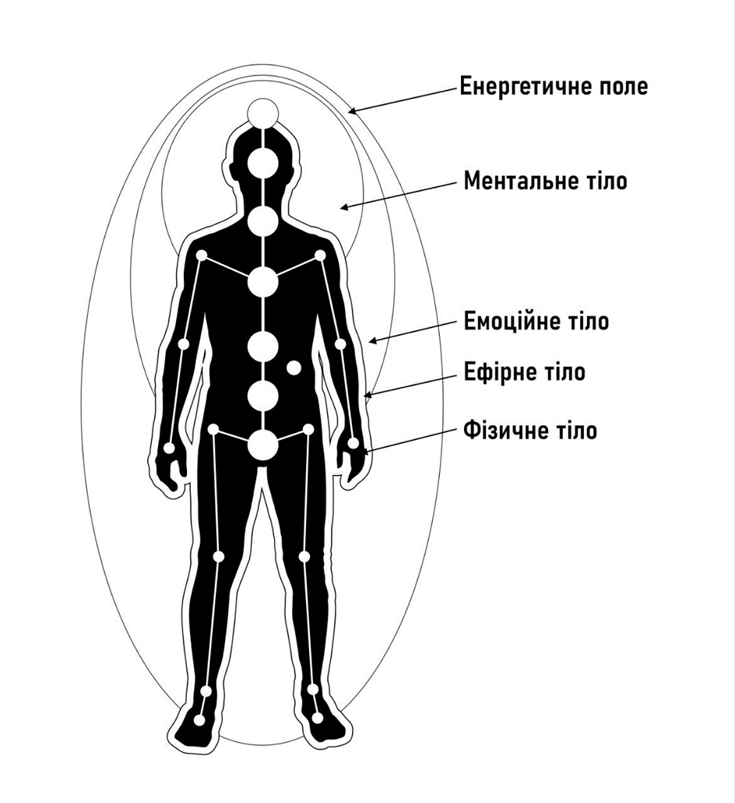

Рис. 2.1 Структура енергетичних тіл людини

Алгоритм очищення:

Спочатку пропонуємо візуалізувати один із променів веселки жовто-помаранчевого кольору й уявити, як він пронизує усе тіло людини, очищає всю природу: починає з думок та емоцій, далі торкається ефірної природи, що охоплює канали та меридіани енергетичної структури людини (Рис. 2.2).

2. Клієнт уявляє, як жовто-помаранчевий промінь трансформує, перетворює минулі негативні думки, негативні емоційні реакції. Вони розчиняються, як розчиняється сіль у воді, або згорають, як горить папір у вогні свічки.

3. Використовуючи техніку візуалізації, клієнт уявляє, як розчиняються ті негативні події, що були в минулому, які зараз приносять йому неспокій, стурбованість.

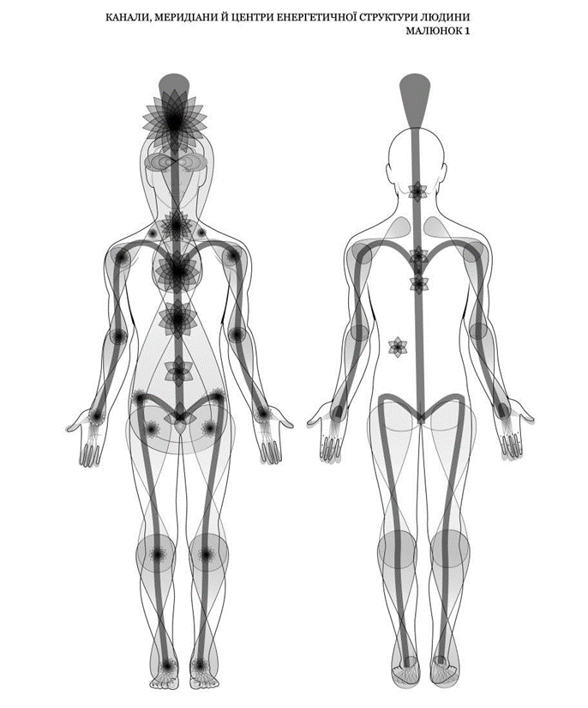

Рис. 2.2 Канали, меридіани й центри енергетичної структури людини

4. На заключному етапі візуалізації можна уявити, що негативна ситуація стає такою, якою ви хотіли б (ви подумки виправляєте помилки, вчиняєте правильно або відпускаєте ситуацію).

Детальна візуалізація ефірного очищення має такі стадії (знайомимо клієнта, супроводжуємо процес голосом - промовлянням стадій):

1. Спочатку слід уявити, як центральним енергетичним каналом надходить, як розпечена лава, чистий потік жовто-помаранчевого кольору. Він йде від верхівки голови (в цій ділянці розміщений один з енергетичних центрів) до крижового відділу.

2. Далі чистий потік жовто-помаранчевого кольору йде в ноги: від крижів, через допоміжні енергетичні центри, що розміщені (як пари центрів) симетрично, один навпроти одного, через кульшові й колінні суглоби, суглоби гомілки, до центру стоп.

3. Також візуалізуємо енергетичний потік, який проходить й очищає енергетичний центр, що міститься в грудній ділянці, в ділянці серця. Далі потік направляємо в руки через парні центри: через допоміжні центри у ділянці лопаток, у плечові суглоби, в центри передпліччя, променево-зап'ясткову ділянку. Далі потік виходить у центри долонь.

4. Повторюємо візуалізацію тричі згідно з п. 1-3, концентруючись на ментальному, емоційному, ефірному рівнях.

Це і є повний цикл очищення.

3 етап - наповнення чистою енергією синього й фіолетового кольору.

1. Повторюємо візуалізацію стадій ефірного очищення (п. 1-4 другого етапу), уявляючи енергетичний потік синього кольору (можна уявляти відтінки від блакитного до темно-синього кольору).

На цьому етапі важливо візуалізувати, як синій потік приводить у стан гармонії та рівноваги всі наші системи, органи, наповнюючи новою чистою енергією канали, меридіани, центри. Синій потік наповнює ментальний емоційний, ефірний рівень. Думки стають спокійними, емоції стихають, вирівнюються, гармонізуються, ефірне тіло наповнюється чистою цілющою енергією.

2. До візуалізації потоку синього кольору додаємо візуалізацію потоку фіолетового кольору.

Цей колір має свої цілющі властивості, доводить енергію до фізичного рівня, доповнює та підсилює роботу синього. Фіолетовий колір наповнює канали вздовж хребта, канали рук, ніг, меридіани, центри, стабілізує думки, почуття, емоції (можна уявити спокійне чисте прозоре озеро), відновлює психофізіологічний стан клієнта, оздоровлює усі системи й органи. Енергія рівномірно розподіляється по каналах й випромінюється.

Заключний етап.

Пропонуємо клієнту поступово вийти зі стану зосередженості, повільно відкрити очі й дати відповіді на питання:

• Що змінилося?

• Які відчуття зараз?

• Які думки?

2.6 Статистична обробка результатів

Статистично оброблявся матеріал по формулам [22].

Середнє значення:

$\overline{Χ}$ =∑ $\frac{x_{i}}{n}$,

Де $\overline{Χ}$– вибіркове середнє значення,

хі – значення варіант,

n – об’єм вибірки.

Середнє квадратичне відхилення – найважливіший показник варіювання ознак:

σ= ± $\sqrt{Σ\frac{{\left(x_{i}-\overline{Χ}\right)}^{2}}{n-1}}$,

Також було розраховано похибку середнього арифметичного. Вона є важливішим показником точності вибіркових даних та розраховується за формулою:

mx=,

де mх – стандартна похибка,

σ – середнє квадратичне відхилення,

n – об’єм вибірки.

Вирахування нормованого відхилення – показник різноманітності ознаки, що представляє собою виражене в долях сигми звішене відхилення відповідної варіанти від середньої арифметичної:

$$t=\frac{x-\bar{X}}{σ}$$

де t – нормоване відхилення,

х – значення варіант,

$\overline{X}$– вибіркове середнє значення,

σ - середнє квадратичне відхилення.

Достовірність різниці:

td=,

Показник достовірності (р) знаходимо за таблицею Ст’юдента на підставі даних td та (n1+n2-2).

Всі статистичні розрахунки проводились на комп’ютері за допомогою програми Microsoft Excel.

* 1. Організація дослідження

Дослідження проводилося на базі муніципалітету Вуденбергу у Нідерландах в рамках проходження тренінгу за програмою MindFit, який було організовано для українських біженців, що зіткнулися з проблемою стресу та проводилося в три етапи з вересня 2022 року по листопад 2023 року. На першому етапі роботи було проаналізовано літературу з обраної теми. Були визначені: тема, її актуальність, мета і завдання дослідження.

Для проведення другого етапу було проведено аналіз медичної документації та відібрано випадковим чином 20 осіб з числа українських біженців із посттравматичним стресовим розладом. Експериментальна частина роботи тривала з лютого по квітень 2023 року. Репрезентативність вибірки в нашому дослідженні було забезпечено обов’язковою відповідністю певних критеріїв, в основі яких покладено визначення ВПО у Законі України про ВПО. Таким чином до експериментальної вибірки увійшли особи:

- які були вимушені покинути місце свого проживання;

- причиною переїзду яких була необхідність уникнення негативних наслідків воєнного конфлікту;

- переїзд відбувся не раніше 2014 р.

Для всіх осіб були характерні скарги, пов’язані з ПТСР, що відповідали наступним критеріям: пережила потенційно травматичну подію приблизно місяць тому, мала принаймні один симптом перепроживання та один симптом уникнення, а також один симптом перезбудження та мала труднощі з повсякденним функціонуванням.

На третьому етапі отримані в ході дослідження дані було опрацьовано за допомогою статистичного пакету Microsoft Excel та сформульовано висновки.

Група біженців, віком від 40 до 55 років із посттравматичним стресовим розладом була розділена на дві групи співставні за статевими, віковими характеристиками (основну і групу порівняння) по 10 осіб у кожній.

В обох групах на першому етапі проводилася робота з поточними психосоціальними стресогенними чинниками. Використовували методи вирішення проблем (problemsolving technique) для того, щоб допомогти особі зменшити вплив основних психосоціальних стресогенних чинників або труднощів, пов’язаних зі стосунками. Якщо виникала необхідність розглядалася можливість направити особу на індивідуальну або групову травмосфокусовану когнітивно-поведінкову терапію або десенсибілізацію та переробку травми за допомогою руху очей.

На другому етапі поводилися тренінги щодо навчання управління стресом. Для цього використовували дихальні вправи, прогресовану м’язову релаксацію. Також проводили тренінги з (майндфулнес) та медитації. Кожен урок тривав від 60 до 90 хвилин, і після уроку завжди надавали домашнє завдання.

Третій етап включав навчання позитивним методам копінгу і мережам соціальної підтримки. Підтримували особу в тому, щоб вона відновила свою соціальну активність та звичний порядок життя настільки, наскільки можливо: відвідувала школу, проводила родинні зустрічі, брала участь у соціальних заходах на роботі, громадській діяльності, прогулянках із друзями.

З основною групою на протязі 6 тижнів додатково проводили заняття шляхом застосування телереабілітаційних технологій з використанням аудіовізуальної стимуляції тибетськими чашами та візуалізації кольором. Програма телереабілітації включала:

• Оцінювання (за допомогою засобів телереабілітації) із застосуванням анкетування і визначення рівня ситуативної тривожності та психологічного благополуччя. Обраний інструментарій перенесено в гугл-форми, тобто повністю переведено в електронний вигляд.

• Визначення функціонального стану серцево-судинної та дихальної системи під контролем телереабілітації на платформі ZOOM.

• Виконання аудіовібровізуалізації за допомогою тибетських чаш із застосуванням відеоконференції в режимі реального часу. Групові заняття на платформі ZOOM проводилися 3 рази на тиждень по 15-20 хв на протязі 6 тижнів.

Учасникам тренінгу пропонували зручно розташуватися у кріслі. Ноги та руки не можна було схрещувати. Під ритмічні звуки тибетських чаш їм потрібно було виконувати рівномірне дихання через ніс, при цьому уявляти, що енергія жовто-жовтогарячого кольору на вдиху піднімається вгору, до маківки голови, а на видиху опускається вниз, до області крижового відділу хребта. Повторити потрібно було 7-8 разів. Після цього етапу, учасникам тренінгу було запропоновано подумки уявити найприємніше місце – природа, водоспад, море зі сходом сонця і подумки відпускати всі свої проблеми – травми, стреси (паралельно стискаючи і розтискаючи кілька разів кисті рук).

1. РЕЗУЛЬТАТИ ДОСЛІДЖЕННЯ

За результатами нашого дослідження виявлено, що приблизно 80,8% українських біженців мають високий рівень ситуативної тривожності.

В основній та групі порівняння було визначено рівень тривожності на початку та на 6 тижні дослідження, після комплексної програми психофізіологічної корекції із застосуванням звукового масажу тибетськими чашами та візуалізації кольором. Оцінка рівня ситуативної тривожності проводилась за тестом Ханіна-Спілбергера. Оцінювалася достовірність відмінності показників (р<0,05) до початку масажу та після нього.

Таблиця 3.1

Порівняльна характеристика показників ситуативної тривожності, бали (Х±m)

|  |  |  |  |  |  |  |
| --- | --- | --- | --- | --- | --- | --- |
| Показники | основна група | | | контрольна група | | |
|  | до реабілітації | після реабілітації | % | до реабілітації | після реабілітації | % |
| Ситуативна тривожність | 52,3±1,83 | 33,9±4,1* | 35 | 51,3±4,5 | 39,7±1,83* | 22 |

Примітка * р ≤ 0,05 при порівнянні результатів

При проведені оцінки ефективності програми було виявлено статистично достовірне (р ≤ 0,05) зменшення показників ситуативної тривожності з 52,3±1,83 до 33,9±4,1 балів в основній групі, порівняно до групи контролю – з 51,3±4,5 до 39,7±1,83 ( рис.3.1, 3.2).

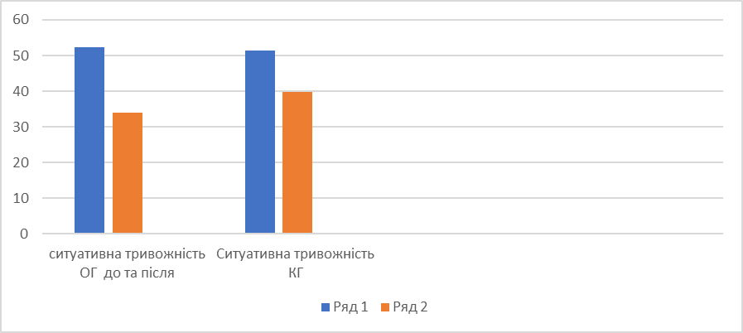

Рис.3.1 Динаміка показників ситуативної тривожності, бали

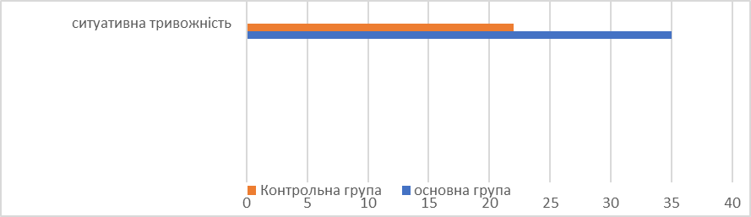

Рис.3.2 Динаміка показників ситуативної тривожності, у %

Таким чином, показник ситуативної тривожності в основній групі зменшився на 35 %, а у контрольній лише на 22 %.

В основній та групі порівняння було визначено функціонального стан серцево-судинної системи за параметрами ЧСС та АТ на початку та на 6 тижні дослідження, після комплексної програми психофізіологічної корекції із застосуванням звукового масажу тибетськими чашами та візуалізації кольором. Оцінювалася достовірність відмінності показників (р<0,05) до початку масажу та після нього (таб. 3.2).

Таблиця 3.2

Зміни показників функціонального стану ССС до та після лікування, X ±m

|  |  |  |  |  |  |  |
| --- | --- | --- | --- | --- | --- | --- |
| Показники | основна група , n= 10 | | | контрольна група , n= 10 | | |
| до реабілітації | після реабілітації | %% | до реабілітації | після реабілітації | % |
| ЧСС (уд/хв) | 85,34±3,66 | 74,04±2,39* | 13 | 84,35 ±3,14 | 80,17 ±3,39 | 5 |
| АТ сист ( мм рт ст) | 146,25±5,24 | 130,34±4,64* | 11 | 144,13±3,34 | 139,13±4,26 | 3 |
| АТ діаст ( мм рт . ст) | 93,45±5,44 | 80,05±3,74* | 14 | 91,65±4,45 | 85,21 ±5,13 | 8 |
| Ат пул. мм рт ст) | 55,73±4,13 | 50,13±4,93* | 11 | 55,51 ±1,68 | 53,33±3,39 | 5 |

Примітка * р ≤ 0,05 при порівнянні результатів

При проведені оцінки ефективності програми було виявлено статистично достовірне (р ≤ 0,05) зменшення показників ЧСС з 85,34±3,66 до 74,04±2,39 уд/хв. в основній групі, порівняно до групи контролю – з 84,35 ±3,14 до 80,17 ±3,39; АТ сист. з 146,25±5,24 в основній групі, порівняно до групи контролю – з 144,13±3,34 до139,13±4,26; АТ діаст. (мм рт . ст) з 93,45±5,44 в основній групі, порівняно до групи контролю – з 91,65±4,45 до 85,21 ±5,13; Ат пул. мм рт ст. з 55,73±4,13 до 50,13±4,93* в основній групі, порівняно до групи контролю – з 55,51 ±1,68 до 53,33±3,39 (рис.3.3, 3.4).

Показники функціонального стану серцево-судинної системи в основній групі статистично достовірно (р ≤ 0,05) покращилися – ЧСС на 13%, АТ сист. – на 11 %, АТ діаст. – на 14 %, АТ пульс. – на 11 %, порівняно з групою порівняння, в якій показники покращилися – ЧСС лише на 5 %, АТ сист. – на 3 %, АТ діаст. – на 8 %, АТ пульс. – на 5 %.

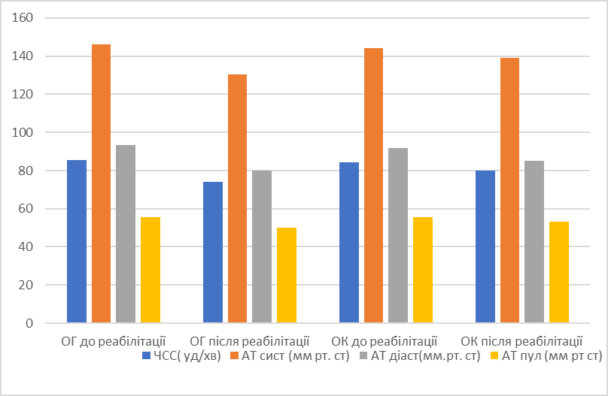

Рис.3.3 Динаміка показників функціонального стану серцево-судинної системи, уд/хв, мм.рт.ст.

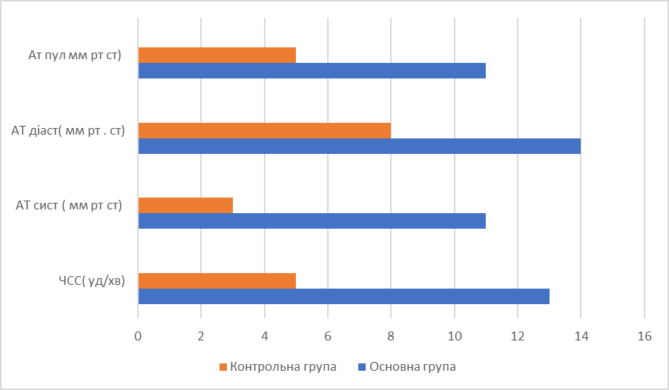

Рис.3.4 Динаміка показників функціонального стану серцево-судинної системи, %

Таким чином, за даними показників стану ССС до та після лікування, встановлено їх вірогідне покращення у хворих основної групи, а саме зниження ЧСС, систолічного та діастолічного АТ на відміну від показників контрольної групи, в яких дані фізіологічні показники були вірогідно не змінними, порівняно зі станом до початку лікування.

Оцінка стану дихальної системи до і після реабілітації проводилася за пробами Штанге та Генчі.

Таблиця 3.3.

Зміни показників функціонального стану дихальної системи до та після реабілітації, X ±m, д/х, с



Примітка * р ≤ 0,05 при порівнянні результатів

Показники функціонального стану дихальної системи статистично достовірно (р ≤ 0,05) покращилися в основній групі – ЧД на 25%, час затримки дихання за пробою Штанге – на 31 %, за пробою Генчі –на 29 %, порівняно з групою контролю, в якій показники покращилися наступним чином: ЧД – на 6 %, час затримки дихання за пробою Штанге – на 6 %, за пробою Генчі – на 12 % (рис. 3.5, 3.6).

Рис.3.5 Динаміка показників функціонального дихальної системи, уд/хв, с.

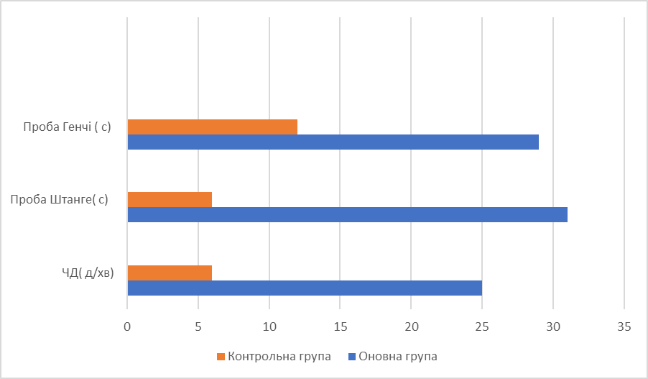

Рис.3.6 Динаміка показників функціонального дихальної системи, уд/хв, с.

Таким чином, отримані результати свідчать про наявність достовірно позитивного впливу проведеної телереабілітації на функціональній стан дихальної системи в основній групі.

Таблиця 3.4

Порівняльна характеристика результатів оцінки психологічного благополуччя хворих основної та контрольної групи на початку та наприкінці дослідження за анкетою «SF-36», X ±m, бали

|  |  |  |  |  |  |  |
| --- | --- | --- | --- | --- | --- | --- |
| Показник | Основна група | | | Контрольна група | | |
| до | після | % | до | після | % |
| Життєдіяльність | 51,9±0,81 | 70,6±2,0**\*** | 19 | 52,9±0,73 | 57,8±0,83 | 6 |
| Соціальне функціонування | 47,8±2,09 | 69,7± 0,95**\*** | 13 | 49,2±0,63 | 56,8±2,09**\*** | 8 |
| Емоційне функціонування | 56,1±2,75 | 82,2±1,65**\*** | 26 | 59,9±0,84 | 64,5±2,21 | 5 |
| Психологічне здоров’я | 58,04±2,33 | 81,7±1,87**\*** | 24 | 59,8±1,08 | 61,9±1,6 | 2 |
| Психологічній компонент здоров'я | 57,2±1,38 | 77±1,1**\*** | 20 | 54,8±2,0 | 59,7±1,63 | 5 |

Примітка * р ≤ 0,05 при порівнянні результатів

Оцінка рівня психологічного благополуччя показала наступні результати – в основній групі приріст показника життєдіяльності склав –19 %, соціального функціонування –13 %, емоційного функціонування – 26 %, психологічного здоров’я – 24 %, психологічного компоненту здоров’я – 20 % з наявністю достовірних відмінностей (р ≤ 0,05) від групи контролю, в який приріст показник життєдіяльності склав – 6 %, соціального функціонування – 8 %, емоційного функціонування – 5 %, психологічного здоров’я – 2 %, психологічного компоненту здоров’я – 5 % (рис.3.7, 3.8).

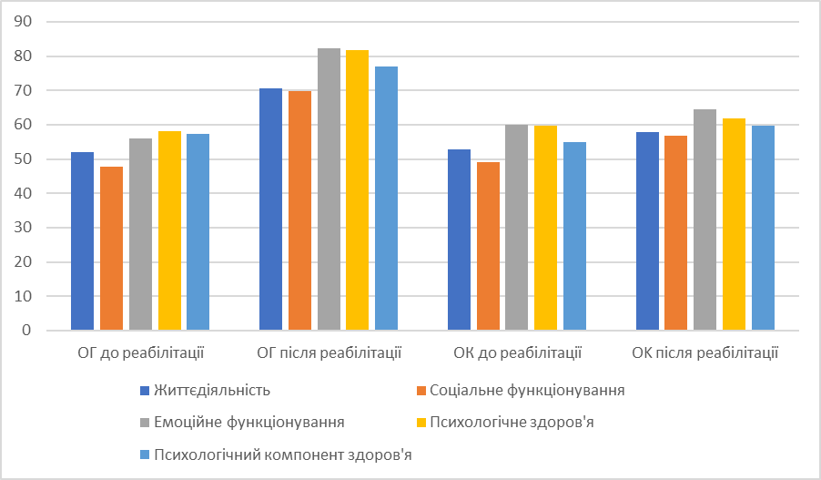

Рис. 3.7 Динаміка показників психологічного благополуччя, бали

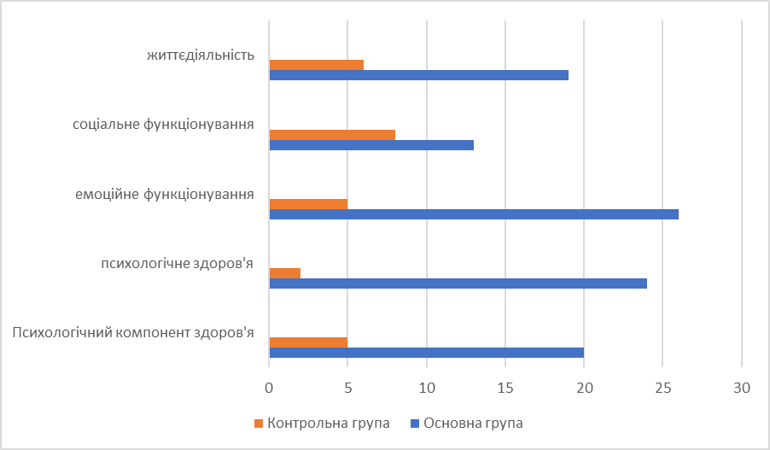

Рис.3.8 Динаміка показників психологічного благополуччя, %

Отримані результати за опитувальником SF-36 дають нам можливість зробити висновок про достовірне (p ≤ 0,05) покращення якості життя в обох групах, проте в основній групі, приріст показників психологічного благополуччя значно вище ніж у групі контролю.

Запропонована нами комплексна програма телереабілітаційних технологій з використанням аудіовізуальної стимуляції тибетськими чашами та візуалізації кольором є більш ефективною за базову (р≤0,05) за результатами показників ситуативної тривожності за шкалою Спілберга-Ханіна, функціонального стану серцево-судинної системи за показниками ЧСС, АТ, функціонального стану дихальної системи за показниками ЧД, часу затримки дихання за пробами Штанге та Генчі, рівнем психологічного благополуччя за опитувальником якості життя SF-36 у осіб з постравматичними розладами.

Таким чином, доведено що запропонована нами комплексна програма телереабілітації з використанням аудіовізуальної стимуляції тибетськими чашами та візуалізації кольором підвищує ефективність тренінгів за програмою MindFit і може бути запропонована для зменшення рівня ситуативної тривожності особам із посттравматичним стресовим розладом.

ВИСНОВКИ

1. Аналіз наукової літератури показав, що несвоєчасна або неадекватна допомога українським біженцям з психологічними розладами призводить до зниження якості їхнього життя та працездатності, розвитку психосоматичних захворювань. Проблема актуальна та потребує новітніх підходів в корекції психофізіологічного стану осіб з посттравматичними стресовими розладами.

2. При проведені оцінки ефективності програми було з’ясовано, що показник ситуативної тривожності в основній групі статистично достовірно (р ≤ 0,05) зменшився на 35 %, а у контрольній лише на 22 %. Показники функціонального стану серцево-судинної системи в основній групі статистично достовірно (р ≤ 0,05) покращилися – ЧСС на 13%, АТ сист. – на 11 %, АТ діаст. – на 14 %, АТ пульс. – на 11 %, порівняно з групою порівняння, в якій показники покращилися – ЧСС лише на 5 %, АТ сист. – на 3 %, АТ діаст. – на 8 %, АТ пульс. – на 5 %. Показники функціонального стану дихальної системи статистично достовірно (р ≤ 0,05) покращилися в основній групі – ЧД на 25%, час затримки дихання за пробою Штанге – на 31 %, за пробою Генчі –на 29 %, порівняно з групою контролю, в якій показники покращилися наступним чином: ЧД – на 6 %, час затримки дихання за пробою Штанге – на 6 %, за пробою Генчі – на 12 %. Оцінка рівня психологічного благополуччя показала наступні результати – в основній групі приріст показника життєдіяльності склав –19 %, соціального функціонування –13 %, емоційного функціонування – 26 %, психологічного здоров’я – 24 %, психологічного компоненту здоров’я – 20 % з наявністю достовірних відмінностей (р ≤ 0,05) від групи контролю, в який приріст показник життєдіяльності склав – 6 %, соціального функціонування – 8 %, емоційного функціонування – 5 %, психологічного здоров’я – 2 %, психологічного компоненту здоров’я – 5 %.

3. Запропонована нами комплексна програма телереабілітаційних технологій з використанням аудіовізуальної стимуляції тибетськими чашами та візуалізації кольором є більш ефективною за базову (р≤0,05) за результатами показників ситуативної тривожності за шкалою Спілберга-Ханіна, функціонального стану серцево-судинної системи за показниками ЧСС, АТ, функціонального стану дихальної системи за показниками ЧД, часу затримки дихання за пробами Штанге та Генчі, рівнем психологічного благополуччя за опитувальником якості життя SF-36 у осіб з посттравматичними розладами.

ПЕРЕЛІК ПОСИЛАНЬ

1. Андрушко Я.С. Психокорекція. Львів: Львівський державний університет внутрішніх справ, 2017. 212 с.

2. Бербак, Л., Бремо-Філліпс, С., Нійдам, М.Д., Макфарлейн, А., Верметтен, Е. Лікування посттравматичного стресового розладу: сучасний огляд. 2023. 88 с.

3. Берегова О.В., Коваль К.І. Діагностика та корекція посттравматичного стресового розладу у жителів країни, що перебуває у стані військового конфлікту *Психологія особистості*. Випуск 42, 2022. С. 113-118.

4. Блінов O.А. Бойовий стрес та результати його емпіричного дослідження. Psychological Journal. 2018. № 12 (2). С. 9–22.

5. Блінов О. А. Прояви посттравматичних стресових розладів Актуальні проблеми психології: Збірник наукових праць Інституту психології імені Г. С. Костюка НАПН України. Житомир: «Вид-во ЖДУ ім. І. Франка», 2013. Том VII. *Екологічна психологія*. Випуск 32. С. 15–20.

6. Блохіна І.О. Психологічні причини виникнення тривожності у студентів. *Науковий вісник Ужгородського національного університету*, Серія ПСИХОЛОГІЯ. – Випуск 4, 2021. С. 82-86.

7. Бондар. І. О. Теорія кольору : навчальний посібник для студентів напряму підготовки 6.051501 «Видавничо-поліграфічна справа». Харків : ХНЕУ ім. С. Кузнеця, 2016.164 с.

8. Бригодир, М.Б. Особливості функціонування головного мозку людини. *Науковий вісник Херсонського державного університету*, 2016, С. 21.

9. Василичук А. Функціональна анатомія інформаційно-енергетичних каналів тонкоматеріальних тіл людини. Львів: Каменяр, 2003. 377 с.

10. Василичук А. Функціональна анатомія тонкоматеріальних тіл людини. Львів: Каменяр, 2003. 209 с.

11. Василичук А. Функціональна анатомія чакр. Львів: Каменяр, 2003. 209 с.

12. Вишньовський В., Левицька Н. Система психодіагностики та психокорекції посттравматичних розладів у учасників бойових дій. 2021. Вип. 2 (25). С. 558-563.

13. Військова психологія у вимірах війни і миру: проблеми, досвід, перспективи: матеріали ІV Міжнародної науково-практичної конференції «*Військова психологія у вимірах війни і миру: проблеми, досвід, перспективи*» – К.: КНУ імені Тараса Шевченка 2019. 239 с.

14. Волкова Л.М. Робоча навчальна програма з дисципліни «Колористика». Київ: Київський університет імені Бориса Грінченка, 2017. 21 с.

15. Ворона О. В. Психологія та педагогіка: методика та проблеми практичного застосування: Збірник тез наукових робіт учасників міжнародної науково-практичної конференції. Львів: ГО «Львівська педагогічна спільнота», 2016. 188 с.

16. Герасименко К.В. Кольоротерапія як засіб корекції різних форм порушення *Вісник Кам’янець-Подільського національного університету ім. І. Огієнка*, 2014. С. 306

17. Гуменюк, Ю., Олексюк, О., Гаркавенко, Н. Психокорекція посттравматичних стресових розладів: тривожність та її подолання: збірник наукових праць РДГУ. 2023. Вип. 20. С.51

18. Галич М. Ю. Особливості динаміки емоційних станів поліцейських-учасників операції об’єднаних сил у реабілітаційний період : дис. канд. психол. наук: 053. Київ, 2020. 207 с.

19. Галич М. Ю., Литвин В. В. Загальна характеристика посттравматичного стресового розладу в умовах воєнного часу: діагностика та профілактика. 2022. С. 7

20. Довгань, Н.О. Надзвичайні ситуації і психологічне благополуччя: індикатори стану. Київ: *Інститут соціальної та політичної психології НАПН України*, 2022. 116 с.

21. Драганчук В. Музична психологія і терапія : навч. посіб. для студ. спец. «Музичне мистецтво» / передм. Л. Кияновської ; Східноєвр. нац. ун-т ім. Лесі Українки, 2016. 230 с.

22. Жабко Н.В. Депресія: хандра чи смуток? Особливості музикотерапевтичної роботи з депресивними станами в умовах психіатричного стаціонару. Форум психіатрії та психотерапії: збірка статей Українська Спілка Психотерапевтів, Кафедра психіатрії та психотерапії ФПДО Львівського національного медичного університету ім. Данила Галицького. Том 12, Львів: ПП «Видавництво «БОНА», 2019. 182 с.

23. Жабко Н.В. Музична психодрама за методом Д-ра Дж. Морено, як ефективний метод роботи з пацієнтами психіатричного стаціонару. / Наталія Жабко. Форум психіатрії та психотерапії: збірка статей . Українська Спілка Психотерапевтів, Кафедра психіатрії та психотерапії ФПДО Львівського національного медичного університету ім. Данила Галицького. Том 11, 2018.

24. Коваленко В.М. Стан здоров’я народу України в умовах війни: посібник вид. ДУ «національний науковий центр «інститут кардіології, клінічної та регенеративної медицини імені академіка М.Д. Стражеска національної академії медичних наук України, 2022. 220 с

25. Кокун, О.М. Психоенергетичні можливості людини: теорія та практика. Київ, 2012. 152 с.

26. Лісневська, Н. Особливості застосування колортерапії в роботі з дітьми дошкільного віку як засобу впливу на їхнє здоров'я *Педагогічні науки: теорія, історія, інноваційні технології*. 2020. № 1(95). С 123-124

27. Лозінська Н. Психотравма як наслідок травматичного стресу в різних напрямках сучасної психології. *Вісник Національного Університету Оборони України*. 2019. № 50 (2). С. 65–73.

28. Лукомська С.О. Розлади, зумовлені стресом і травмою: інтегративний підхід. Київ: Інститут психології імені Г. С. Костюка. 12 с.

29. Львов О. О, Жабко Н. В. Важливість профілактики та корекції посттравматичнихстресових розладів. *Науковий журнал* № 2 (14) 2018 С.125-127

30. Львов О. О. Інтеграція музикотерапії, психодрами та інших арт-технік, як спосіб саморозкриття. Простір арт-терапії: можливості інтеграції: Матеріали ХІV міжнародної міждисциплінарної науково-практичної конференції (м. Київ, 23-25 лютого 2017 р.) / За наук. ред. А.П. Чуприкова, Л.А. Найдьонової, О.Л. Вознесенсь-кої, О.М. Скнар. К. : Золоті ворота, 2017. 174 с.

31. Львов О. О., Музикотерапія як напрямок. Історія, розвиток, перспективи, техніки Форум психіатрії та психотерапії: збірка статей Українська Спілка Психотерапевтів, Кафедра психіатрії та психотерапії ФПДО Львівського національного медичного університету ім. Данила Галицького. Том 12, Львів: ПП «Видавництво «БОНА», 2019. 182 с.

32. Ляшко, Д.Ю. Особливості прояву ПТСР у підлітків, які були свідками активних бойових дій: кваліфікаційна робота. К., 2021. 200 с.

33. Манойленко, Т.С., Дорохіна, А.М., Ревенко, І.Л., Бєляєва, Т.В., Адарічева, Ж.Г. Стан здоров'я народу України в умовах війни: посібник / під ред. Коваленка В.М., Корнатського В.М. Київ: Національна академія медичних наук України, державна установа «Національний науковий центр Інститут кардіології імені акад. М.Д. Стражеска», 2022. 220 с.

34. Машир В.А., Номеровський Л.О. Спосіб корекції психофізіологічного стану людини: пат. 44727, Україна: МПК: А61М 21/00 № 44727; заявл. 18.05.2009; опубл.12.10.2009, бюл. № 19. 2009

35. Марціновська, І.П. Корекція посттравматичного стресового розладу у дітей із зони військового конфлікту, які мають психофізичні порушення: кваліфікаційна наукова праця на правах рукопису. Київ, 2020. 311 с.

36. Молчанова О.М. Арт-терапія в роботі психолога: інноваційні підходи : збірник матеріалів Всеукраїнської науково-практичної інтернет конференції, м. Кропивницький: КЗ «КОІППО імені Василя Сухомлинського», 2021. 150 с.

37. *Музикотерапія в Україні*. Випуск 1: зб. статей Львів: ПП «Видавництво «БОНА», 2018. 76 с.

38. Михайлова О. І. Стрес та посттравматичний стресовий розлад у психологічних дослідженнях: хрестоматія: Видавництво НДУ ім. М. Гоголя, 2021. 249 с.

39. Михайлов Б.В., Богомолець О.В., Вінічук Н.О., Возніцина К.Б., Гайсак М.О., Зайцев Д.В., Жолобов В.М., Лемко І.С., Лупей-Ткач С.І., Мадяр С.А., Мірошниченко О.А., Моісеєнко Є.В., Семикопна Т.В., Сердюк О.І., Сичевський А.С. Інновації у медико-психологічній реабілітації учасників бойових дій та постраждалих внаслідок надзвичайних ситуацій (клінічна настанова). Харків-Київ: «Укрпрофоздоровниця» 2019. 152 с.

40. Михайлов Б.В., Чугунов В.В., Курило В.О., Саржевський С.Н. Посттравматичні стресові розлади. Х. : ХМАПО, 2014. 223 с.

41. Огуй В.О., Тарасенко А.А., Свірш О.М. Дослідження ефективності віброакустичного масажу Тибету для зниження рівня тривоги Сучасна наука: актуальні проблеми теорії та практики. Серія: Пізнання. 2019. № 6. С. 82-90.

42. Огуй В.О. Тибетський віброакустичний масаж співаючими чашами *Масаж. Естетика тіла*. 2016. № 1. С. 36–47.

43. Осика О.В., Осика К.С. Теорія і практика психокорекційної роботи. Слов’янськ, 2016. 111 с.

44. Патент № 44727 «Спосіб корекції психофізіологічного стану людини» Україна: заявл. 18.05.2009; опубл. 12.10.2009.

45. Петренко В.Є. Психологічні підходи до корекції тривожності особистості *Науковий часопис НПУ імені М. П. Драгоманова*. Серія 12: Психологічні науки. Випуск 42, 2013. С. 174-180.

46. Пікалюк В.С., Лавринюк В.Є., Шевчук Т.Я., Шварц Л.О., Бранюк С.В. Нервова та ендокринна системи. Органи чуття. Питання інтеграції систем організму: навчально-методичний електронний посібник. Луцьк. 2020. 298 с.

47. Позмогова Н.В., Машир В.А. Використання тренінгу MINDFIT у Нідерландах у українських біженців з постравматичним стресовим розладом «*Сучасні аспекти фізичної терапії та ерготерапії: досягнення, проблеми, шляхи вирішення*» матеріали ІV Науково-практичній онлайн-конференції з міжнародною участю 9-10 листопада 2023 р., Запоріжжя, НУ «Запорізька політехніка», С. 57-60

48. Поспелова, І. Д., Вдовіченко, О. В. Проблема психокорекції посттравматичного стресового розладу в дітей підліткового віку. 2019. № 2. Т. 2. С. 123.

49. Посттравматичні стресові розлади : Навчальний посібник / під заг. ред. проф. Б. В. Михайлова. Вид. 2-е, перероблене та доповнене. Харків: ХМАПО, 2014. 223 с.

50. Прокопович Т. А. Основи кольорознавства : навч. посіб. Луцьк : Вежа-Друк, 2016. 120 с.

51. Радишевська Т.Н., Старікова І.В., Пітерська Н.В. (2020). Analysis of Indices of Autonomic Nervous Regulation and System Hemodynamics in Students at Various Stages of Adaptation to the Educational Process // Vestnik VolgGMU. 2020. № 1(73).

52. Романенко Ю., Коляденко Н. Посттравматичний стресовий розлад як медико-психо-соціальна проблема. *Перспективи та інновації науки*. 2021. № 2 (2). Р. 297–304.

53. Седих К. В., Львов О. О., Бінауральна стимуляція як додатковий психотерапевтичний метод. *Психологія і особистість* : наук. Журнал., 2014. Вип. 1(5). 184 с.

54. Селюкова Т.В. Психологічна діагностика посттравматичних стресових розладів. Харків: НУЦЗ України, 2016. 54 с.

55. Степанов В. В. Простір арт-терапії: мінливість і стабільність – пошуки балансу: матеріали ХVІ Міжнародної міждисциплінарної науково-практичної конференції (м. Харків, 15 – 17 лютого 2019 р.). Харків : СПД ФО, 2019. 171 с.

56. Туриніна О. Л. Психологія травмуючих ситуацій: навч. посіб. для студ. вищ. навч. закл. К.: ДП “Вид. дім «Персонал», 2017. 160 с.

57. Туриніна О.Л. Психологія травмуючих ситуацій. Київ: ДП Вид. дім Персонал, 2017. 160 с.

58. Цихоня В. Пам’ятка про посттравматичний стресовий розлад. *Мистецтво лікування*. 2014. № 7 (8). С. 57-58

59. Шашлов М.І. Дихальна гімнастика як засіб зміцнення здоров'я студентської молоді. Випуск 10 (141). 2021.

60. Шкала ситуативної та особистісної тривожності (STAI) - Ч. Д. Спілбергер, Ю. Л. Ханін - Онлайн тест | Online Test Pad. Online Test Pad - Онлайн тесты, опросы, кроссворды. Онлайн конструктор тестов, опросов, кроссвордов. Виджеты для вашего сайта. | Online Test Pad. URL: https://onlinetestpad.com/ua/testview/1814503-shkala-situativnoi-ta-osobistisnoi-trivozhnosti-stai-ch-d-spilberger-yu-l-k (дата звернення: 28.01.2024).

61. Шипова М. К. Психоемоційний вплив кольору. *Поліграфічні, мультимедійні та web-технології*: матеріали Молодіжної школи-семінару V Міжнародної науково-технічної конференції, 3 листопада 2020 р. Харків: ХНУРЕ, 2020. Т2. С. 11-13.

62. Ясточкіна І. Особистісна тривожність як соціально-психологічна проблема *Вісник Львівського університету*. Серія психологічні науки. Випуск 6, 2020. С. 165–170.

63. Gelding, R.W., & Sun, Y. Commentary: Sound-making actions lead to immediate plastic changes of neuromagnetic evoked responses and induced P-band oscillations during perception. Frontiers in Neuroscience, 2018, 12(1), с. 50.

64. Gerasimenko, K. V. Color therapy as a means of correction of various forms of disorders. Korrektsiina pedahohika i psykholohiia, Kamyanets-Podilsky National University. I. Ogienko Bulletin. 2014. 5, 20-28.

65. In the Ambient. Тибетські співаючі чащі - музика для медитації, 2021. YouTube. URL: https://www.youtube.com/watch?v=TA3G7UYnzZo (дата звернення: 28.01.2024).

66. Thompson W.F., Schlaug G. The healing power of music. Scientific American Mind. 2015. Vol. 26. № 2. P. 32–41.

МІНІСТЕРСТВО ОСВІТИ І НАУКИ УКРАЇНИ

ЗАПОРІЗЬКИЙ НАЦІОНАЛЬНИЙ УНІВЕРСИТЕТ

ФАКУЛЬТЕТ ФІЗИЧНОГО ВИХОВАННЯ, ЗДОРОВ’Я ТА ТУРИЗМУ

КАФЕДРА ФІЗИЧНОЇ ТЕРАПІЇ, ЕРГОТЕРАПІЇ

**Додаток**

**магістра**

на тему: «РЕЦЕПТИВНА МУЗИКОТЕРАПІЯ В КОРЕКЦІЇ ПСИХОФІЗІОЛОГІЧНОГО СТАНУ ОСІБ ІЗ ПОСТТРАВМАТИЧНИМИ СТРЕСОВИМИ РОЗЛАДАМИ»

Виконав: студент ІІ курсу, групи 8.2272

спеціальності 227 «Фізична терапія, ерготерапія»

спеціалізації 227.1 «Фізична терапія»

освітньо-професійної програми «Фізична терапія»

Машир Володимир Анатолійович

Керівник доцент, к.мед.н. Позмогова Н.В.

Рецензент доцент, к.б.н. Страколист Г.М.

Запоріжжя-2024

Додаток А

Шкала ситуативної та особистісної тривожності Спілберга-Ханіна

Інструкція

Прочитайте уважно кожне з приведених нижче тверджень і закресліть відповідну цифру праворуч від кожного з тверджень залежно від того, як Ви себе почуваєте в даний момент. Над твердженнями довго не замислюйтесь, оскільки правильних чи неправильних варіантів відповідей немає.



Продовження додатку А

Б. Шкала самооцінки особистісної тривожності

Інструкція

Прочитайте уважно кожне з приведених нижче тверджень і закресліть відповідну цифру праворуч від кожного з тверджень залежно від того, як Ви себе почуваєте звичайно. Над твердженнями довго не замислюйтеся, оскільки правильних чи неправильних варіантів відповідей немає



Продовження додатку А

Обробка результатів

Показники реактивної тривожності (РТ) та особистісної тривожності (ОТ) підраховуються окремо за формулами:

1.РТ = Σ1–Σ2+ 50, деΣ1–сума закреслених на бланку цифр за пунктами шкали3, 4, 6, 7, 9, 12, 13, 14, 17, 18; Σ2–сума інших закреслених цифр (пункти1, 2, 5, 8, 10, 11, 15, 16, 19, 20).

2.ОТ =Σ1–Σ2+ 35,

де Σ1 – сума закреслених цифр на бланку за пунктами шкали 22, 23, 24, 25, 28, 29, 31, 32, 34, 35, 37, 38, 40;

Σ2–сума інших цифр за пунктами 21, 26, 27, 30, 33, 36, 39.

Інтерпретація результатів

Для інтерпретації результатів використовуються такі орієнтовані оцінки:

0-30 балів – низький рівень тривожності;

31-45 балів –помірний рівень тривожності;

вище 45 балів –високий рівень тривожності.

Додаток В

Методика оцінки якості життя «SF-36 HealthStatusSurvey»

Дайте відповідь на кожне питання, позначаючи обраний Вами відповідь так, як це вказано. Якщо Ви не впевнені в тому, як відповісти на питання, будь ласка, виберіть таку відповідь, який найточніше відображає Вашу думку.

1. В цілому Ви оцінили б стан Вашого здоров’я як:

|  |  |
| --- | --- |
|  | обведіть  одну цифру |
| Відмінне | 1 |
| Дуже добре | 2 |
| Гарне | 3 |
| Опосередковане | 4 |
| Погане | 5 |

2. Як би Ви в цілому оцінили своє здоров'я зараз порівняно з тим, що було рік тому?

|  |  |
| --- | --- |
|  | обведіть  одну цифру |
| Значно краще, ніж рік тому | 1 |
| Трохи краще, ніж рік тому | 2 |
| Приблизно таке ж, як рік тому | 3 |
| Дещо гірше, ніж рік тому | 4 |
| Набагато гірше, ніж рік тому | 5 |

1. Наступні питання стосуються фізичних навантажень, з якими Ви, можливо, зустрічаєтеся протягом свого звичайного дня.
2. Чи обмежує Вас стан Вашого здоров’я в даний час у виконанні перерахованих нижче фізичних навантажень? Якщо так, то якою мірою.

Продовження додатку В

|  |  |  |  |
| --- | --- | --- | --- |
|  | Так,  значно обмежує | Так, трохи обмежує | Ні,  зовсім не обмежує |
| а. Важкі фізичні навантаження, такі як біг, підняття важких речей, заняття силовими видами спорту | 1 | 2 | 3 |
| б. Помірні Фізичні навантаження, такі як пересунути стіл, попрацювати з пилососом, збирати гриби чи ягоди | 1 | 2 | 3 |
| в. Підняти або нести сумку з продуктами | 1 | 2 | 3 |
| г. Піднятися пішки по сходах на кілька прольотів | 1 | 2 | 3 |
| д. Піднятися пішки по сходах на один проліт | 1 | 2 | 3 |
| е. Нахилитися, встати на коліна, сісти навпочіпки | 1 | 2 | 3 |
| ж. Пройти відстань більше одного кілометра | 1 | 2 | 3 |
| з. Пройти відстань у кілька кварталів | 1 | 2 | 3 |
| и. Пройти відстань у один квартал | 1 | 2 | 3 |
| к. Самостійно вимитися, одягтися | 1 | 2 | 3 |

4. Чи бувало за останні 4 тижні, що Ваш фізичний стан викликав утруднення у Вашій роботі або іншої звичайної повсякденної діяльності, внаслідок чого:

Обведіть одну цифру в кожному рядку)

|  |  |  |
| --- | --- | --- |
|  | Так | Ні |
| а. Довелося скоротити кількість часу, що витрачається на роботу або інші справи | 1 | 2 |
| б. Виконали менше, ніж хотіли | 1 | 2 |
| в. Ви були обмежені у виконанні якогось певного виду роботи або іншої діяльності | 1 | 2 |
| г. Були труднощі при виконанні своєї роботи або інших справ (наприклад, вони зажадали додаткових зусиль) | 1 | 2 |

Продовження додатку В

5. Чи бувало за останні 4 тижні, що Ваш емоційний стан викликав утруднення у Вашій роботі або іншої звичайної повсякденної діяльності, внаслідок чого:

|  |  |  |
| --- | --- | --- |
|  | Так | Ні |
| а. Довелося скоротити кількість часу, що витрачається на роботу або інші справи | 1 | 2 |
| б. Виконали менше, ніж хотіли | 1 | 2 |
| в. Виконували свою роботу або інші справи не так акуратно, як зазвичай | 1 | 2 |

6. Наскільки Ваш фізичний або емоційний стан протягом останніх 4 тижнів заважав Вам проводити час з сім’єю, друзями, сусідами або в колективі?

|  |  |
| --- | --- |
|  | обведіть  одну цифру |
| Зовсім не заважав | 1 |
| Трохи | 2 |
| Помірно | 3 |
| Сильно | 4 |
| Дуже сильно | 5 |

7. Наскільки сильний фізичний біль Ви відчували за останні 4 тижні?

|  |  |
| --- | --- |
|  | обведіть  одну цифру |
| Зовсім не відчував | 1 |
| Дуже слабку | 2 |
| Слабку | 3 |
| Помірну | 4 |
| Сильну | 5 |
| Дуже сильну | 6 |

Продовження додатку В

8. Якою мірою біль протягом останніх 4 тижнів заважав Вам займатися Вашою нормальною роботою (включаючи роботу поза будинком і по ньому)?

|  |  |
| --- | --- |
|  | обведіть  одну цифру |
| Зовсім не заважала | 1 |
| Трохи | 2 |
| Помірно | 3 |
| Сильно | 4 |
| Дуже сильно | 5 |

9. Наступні питання стосуються того, як Ви себе почували і яким був Ваш настрій протягом останніх 4 тижнів. Будь ласка, на кожне питання дайте одну відповідь, що найбільше відповідає Вашим відчуттям. Як часто протягом останніх 4 тижнів ...

Обведіть одну цифру в кожному рядку)

|  |  |  |  |  |  |  |
| --- | --- | --- | --- | --- | --- | --- |
|  | Весь час | Велику  частину  часу | Часто | Іноді | Рідко | Жодного  разу |
| а. Ви відчували себе бадьорим (ой)? | 1 | 2 | 3 | 4 | 5 | 6 |
| б. Ви сильно нервували? | 1 | 2 | 3 | 4 | 5 | 6 |
| в. Ви відчували себе таким (ою) пригніченим (ой), що ніщо не могло Вас підбадьорити? | 1 | 2 | 3 | 4 | 5 | 6 |
| г. Ви відчували себе спокійним (ою) і умиротвореним (ой)? | 1 | 2 | 3 | 4 | 5 | 6 |
| д. Ви відчували себе повним (ою) сил і енергії? | 1 | 2 | 3 | 4 | 5 | 6 |
| е. Ви відчували себе впалим (ою) духом і сумним (ою)? | 1 | 2 | 3 | 4 | 5 | 6 |
| ж. Ви відчували себе змученим (ою)? | 1 | 2 | 3 | 4 | 5 | 6 |
| з. Ви відчували себе щасливим (ою)? | 1 | 2 | 3 | 4 | 5 | 6 |
| и. Ви відчували себе втомленим (ою)? | 1 | 2 | 3 | 4 | 5 | 6 |

10. Як часто за останні 4 тижні Ваше фізична або емоційний стан заважало Вам активно спілкуватися з людьми (провідувати друзів, родичів)?

( Обведіть одну цифру)

|  |  |
| --- | --- |
|  | обведіть одну цифру |
| Весь час | 1 |
| Більшу частину часу | 2 |
| Інколи | 3 |
| Рідко | 4 |
| Жодного часу | 5 |

11. Наскільки вірно чи невірно представляється по відношенню до Вас кожне з нижче перерахованих тверджень?

|  |  |  |  |  |  |
| --- | --- | --- | --- | --- | --- |
|  | Безперечно  вірно | В основному, вірно | Не  знаю | В  основному  невірно | Безумовно  невірно |
| а. Мені здається, що я більш схильний до хвороб, ніж інші | 1 | 2 | 3 | 4 | 5 |
| б. Моє здоров’я не гірше, ніж у більшості моїх знайомих | 1 | 2 | 3 | 4 | 5 |
| в. Я очікую, що моє здоров’я погіршиться | 1 | 2 | 3 | 4 | 5 |
| г. У мене відмінне здоров’я | 1 | 3 | 3 | 4 | 5 |